MI REPERTORIO
DE AJEDREZ
CUADERNO 2
APERTURA ESPAÑOLA O RUY LÓPEZ
Curso visual y práctico para progresar de 800 a 1400 Elo

Secuencia de inicio: 1.e4 e5 2.Cf3 Cc6 3.Ab5
La idea central: presión estratégica sobre e5, mejor coordinación y transición comprensible al medio juego
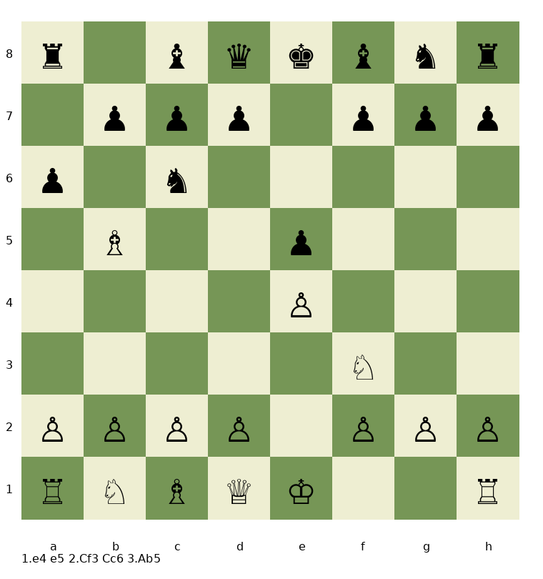
Portada · Posición base de la Española tras 1.e4 e5 2.Cf3 Cc6 3.Ab5
Edición v2.3 · Bilateral profundizada
Julio de 2026

Créditos y control de versión
Esta versión se ha reformulado tomando como patrón de profundidad, tono y densidad visual el Cuaderno 1 · Apertura Italiana. El objetivo editorial es reducir las diferencias detectadas en la comparativa y ofrecer un volumen homogéneo para un lector adulto de 800–1400 Elo.
Título | Mi Repertorio de Ajedrez · Cuaderno 2 · Apertura Española o Ruy López
Código | ESP
Perspectiva | Blancas
Edición | v2.1
Fecha | Julio de 2026
Estado editorial | Revisión ampliada con mayor profundidad pedagógica, más diagramas y mejor integración visual
Versión | Fecha | Cambio principal
v1.0 | Julio 2026 | Primera redacción del cuaderno
v1.1 | Julio 2026 | Ampliación bilateral de contenidos
v2.0 | Julio 2026 | Reformulación del repertorio y las soluciones
v2.1 | Julio 2026 | Nueva maquetación visual, portada con tablero, más diagramas, tablas y explicaciones homogéneas
v2.3 | Julio 2026 | Última revisión temporal: soluciones específicas, paradas contextualizadas y validación final del paquete

Índice general
Actualice el índice en Word con F9 si desea regenerar la numeración automática. La lista siguiente muestra la estructura editorial completa del volumen.
Parte | Contenido
1 | Introducción
2 | Parte I · Fundamentos de la Española
3 | Parte II · La lógica de cada jugada
4 | Parte III · Construcción del esquema principal
5 | Parte IV · Respuestas habituales del rival
6 | Parte V · Planes de medio juego
7 | Parte VI · Método O.P.E.R.A.
8 | Parte VII · Errores frecuentes
9 | Parte VIII · Seis estructuras de peones
10 | Parte IX · Motivos tácticos
11 | Parte X · Tres partidas modelo
12 | Parte XI · Finales típicos
13 | Parte XII · Repertorio práctico
14 | Parte XIII · 15 ejercicios básicos
15 | Ampliación A · 12 análisis posición por posición
16 | Ampliación B · Desarrollo visual de estructuras
17 | Ampliación C · Partidas modelo desarrolladas
18 | Ampliación D · 25 ejercicios progresivos y soluciones
19 | Plan de estudio de ocho semanas
20 | Anexos

Introducción
La Apertura Española o Ruy López aparece tras 1.e4 e5 2.Cf3 Cc6 3.Ab5. A primera vista parece una apertura tranquila, pero precisamente ahí reside su fuerza pedagógica. La Española enseña a presionar una debilidad sin precipitarse, a mejorar piezas antes de atacar y a convertir la ventaja de desarrollo en un medio juego comprensible.
Para un jugador de 800–1400 Elo, la Española es una escuela de ajedrez porque obliga a pensar en ideas duraderas: qué pieza sostiene un peón, cuándo hay que conservar el alfil español, por qué la ruptura d4 a veces es fuerte y a veces prematura, y cómo responder cuando el rival se libera con ...d5.
Este cuaderno no pretende convertirte en un especialista teórico de veinte jugadas. Su misión es práctica: llevarte a estructuras reconocibles, enseñarte planes para ambos bandos y mostrarte cómo seguir jugando cuando la apertura ya ha terminado.
La Española se apoya en cuatro ideas esenciales: presión indirecta sobre e5, seguridad del rey, coordinación de piezas y ruptura central bien preparada. Cuando olvides una jugada, vuelve a esas ideas.
Qué aprenderás | Aplicación práctica
Por qué 3.Ab5 es estratégica | Entenderás la relación entre el caballo c6 y el peón e5.
Cuándo conservar o cambiar el alfil español | Evitarás cambios automáticos y sabrás qué estructura deseas.
Cómo funciona la ruptura d4 | Sabrás qué piezas deben estar preparadas antes de abrir el centro.
Cómo reconocer la Berlinesa, la Morphy y la Variante del Cambio | Tendrás respuestas sencillas y recordables.
Cómo seguir en el medio juego | Aprenderás planes, maniobras y finales típicos.

Parte I · Fundamentos de la Española
Los objetivos del blanco son sencillos de enunciar, pero profundos de ejecutar: poner el rey a salvo, presionar indirectamente e5, completar el desarrollo con armonía y preparar una ruptura central útil. El rival persigue lo mismo desde el otro lado: neutralizar esa presión, completar el desarrollo sin concesiones y liberarse con ...d5 o con ...c5 según la variante.
Conviene no memorizar la Española como una colección de retiradas del alfil. Cada retirada tiene un sentido: Aa4 conserva presión; Ab3 puede mirar a f7; Ac2 suele preparar la diagonal b1-h7; Axc6 cambia la naturaleza estratégica de la partida.
Objetivo | Qué significa en la práctica | Error típico
Presionar e5 | Atacar al defensor c6 o incomodar la estructura negra | Creer que el peón e5 se gana por fuerza
Rey seguro | Enrocar antes de abrir el centro | Jugar d4 con el rey en e1
Coordinar piezas | Conectar torres, mejorar la peor pieza y preparar una ruptura | Mover el mismo alfil varias veces sin propósito
Reconocer la estructura | Saber si juegas un centro abierto, cerrado o una Variante del Cambio | Seguir un plan de centro abierto cuando el centro ya está cerrado

Parte II · La lógica de cada jugada

1.e4
Perspectiva | Explicación
Blancas | Blancas ocupan el centro, controlan d5 y f5 y abren líneas para la dama y el alfil de f1.
Negras | 1...e5 responde en el centro, controla d4 y f4 y libera su alfil de f8.

2.Cf3
Perspectiva | Explicación
Blancas | Desarrolla atacando e5. A diferencia de una salida de dama, desarrolla una pieza útil y acerca el enroque.
Negras | 2...Cc6 defiende e5 sin pasividad y controla d4, la gran casilla de ruptura blanca.

3.Ab5
Perspectiva | Explicación
Blancas | Ésta es la firma de la apertura. El alfil no gana un peón de inmediato; presiona al caballo que lo sostiene. La idea es condicionar la estructura negra.
Negras | 3...a6 pregunta al alfil y prepara ...b5. También obliga al blanco a decidir si conservará el alfil o cambiará en c6.

4.Aa4 / 4.Axc6
Perspectiva | Explicación
Blancas | Aa4 mantiene la tensión y conserva una pieza valiosa para la estrategia. Axc6 elige una estructura concreta: peones doblados negros y final potencialmente favorable para blancas.
Negras | La respuesta negra dependerá de la elección blanca: ...Cf6 y ...Ae7 en la Morphy, o ...dxc6 en la Variante del Cambio.

Parte III · Construcción del esquema principal
El repertorio principal del cuaderno gira alrededor de la Defensa Morphy: 1.e4 e5 2.Cf3 Cc6 3.Ab5 a6 4.Aa4 Cf6 5.O-O Ae7 6.Te1 b5 7.Ab3 d6. A partir de aquí el blanco elige un plan recordable: 8.c3 para apoyar d4, 9.h3 para evitar ...Ag4, 10.d4 cuando el rey y las piezas ya están listos, y la maniobra Cbd2-f1-g3 cuando el centro se mantiene estable.
La secuencia no debe memorizarse como una receta rígida. Lo importante es el orden lógico: primero rey seguro, luego apoyo de e4, después preparación de d4 o mejora de la peor pieza. Si el rival cambia una pieza o altera la estructura, el plan puede ajustarse sin abandonar la lógica general.
Idea práctica: en una posición dudosa, pregúntate si tu siguiente jugada mejora una pieza o empeora la coordinación. La Española premia la armonía.
Esquema base recomendado | e4, Cf3, Ab5, Aa4, O-O, Te1, c3, h3, d4 o Cbd2-f1-g3 según la estructura
Peor pieza que suele necesitar mejora | Caballo de b1
Ruptura blanca principal | d4
Ruptura negra principal | ...d5
Pieza estratégica del blanco | El alfil español, que condiciona c6 y e5

Parte IV · Respuestas habituales del rival

3...a6 · Defensa Morphy
La respuesta más clásica. Las negras preguntan al alfil, ganan espacio en el flanco de dama y preparan ...Cf6, ...Ae7 y ...O-O. Blancas: conservar el alfil con Aa4, enrocar, jugar Te1 y decidir entre d3 y c3-d4.

3...Cf6 · Defensa Berlinesa
Las negras atacan e4 y buscan juego sólido. Repertorio del cuaderno: 4.d3 como ruta práctica y comprensible para 800–1400 Elo. Blancas: O-O, c3, Te1, Cbd2-f1-g3 y d4 cuando esté bien preparado.

3...d6 · Variante Steinitz
Defiende e5 directamente, pero restringe un poco el alfil de c8. Blancas: d4 o c3 seguido de d4, aprovechando que ...d5 será más difícil.

3...f5 · Schliemann
Respuesta agresiva. Blancas: desarrollo, rey seguro y centro antes que codicia táctica.

4...dxc6 en la Variante del Cambio
La estructura cambia por completo. Blancas juegan contra los peones doblados, pero no deben olvidar que las negras obtienen pareja de alfiles y líneas más abiertas.

Parte V · Planes de medio juego

Plan A · Presión sobre e5
Objetivo: aumentar la incomodidad del peón e5 sin obsesionarse con ganarlo. Piezas clave: Ab3, Te1, Cf3, Cbd2-f1-g3. Respuesta negra típica: ...Ae6 o ...Te8. Error frecuente: capturar en e5 sin haber calculado la recuperación negra.

Plan B · Ruptura d4
Objetivo: trasladar la ventaja de desarrollo al centro. Requisitos: rey enrocado, piezas coordinadas y respuesta preparada contra ...exd4 o ...d5. Error frecuente: jugar d4 demasiado pronto.

Plan C · Maniobra Cbd2-f1-g3
Objetivo: recolocar el caballo hacia g3, donde controla e4, f5 y h5. Es uno de los sellos de la Española cerrada.

Plan D · Conservar o cambiar el alfil español
Conserva el alfil cuando la presión sobre e5 importe; cámbialo cuando busques una estructura favorable o un final comprensible.

Plan E · Jugar contra ...d5
Si las negras consiguen ...d5 en buenas condiciones, igualan gran parte de los problemas de apertura. Hay que anticiparla.

Plan F · Jugar finales de la Variante del Cambio
Blancas: simplificar hacia finales en los que su mayoría del flanco de rey pueda crear un peón pasado. Negras: explotar la pareja de alfiles y la actividad.

Parte VI · Método O.P.E.R.A.
Paso | Aplicación a la Española
O · Observa | ¿Qué cambió con la última jugada? ¿Existe una amenaza, una captura o una clavada nueva?
P · Prioriza | ¿Debes atender primero al rey, al centro o a una pieza descoordinada?
E · Evalúa | ¿El centro está abierto, cerrado o tenso? ¿Quién tiene mejor estructura, espacio o actividad?
R · Refuerza | ¿Cuál es tu peor pieza? ¿Qué ruptura necesita apoyo?
A · Actúa | Compara dos o tres candidatas y elige la que responda mejor al problema principal.

Parte VII · Errores frecuentes

Error 1 · Creer que 3.Ab5 gana el peón e5
El alfil presiona indirectamente al caballo c6, que a su vez sostiene e5. La idea es estratégica, no material.

Error 2 · Cambiar en c6 por costumbre
Axc6 sin motivo puede regalar a las negras la pareja de alfiles y una estructura que no siempre es débil.

Error 3 · Jugar d4 sin preparación
La ruptura es buena cuando las piezas están listas y el rey está seguro.

Error 4 · Olvidar ...d5
En muchas variantes negras, ...d5 es la idea igualadora más importante.

Error 5 · Mover el alfil varias veces sin objetivo
Aa4, Ab3 o Ac2 tienen sentido si conservan presión o conectan con un plan.

Error 6 · Pensar que el enroque termina la apertura
Después de O-O aún falta coordinar torres y decidir la estructura.

Error 7 · Atacar en el flanco sin decidir el centro
En la Española el centro manda.

Error 8 · Confundir espacio con ventaja automática
El espacio solo vale si se convierte en mejores casillas y mejores piezas.

Error 9 · Infravalorar la pareja de alfiles negra
En el Cambio los peones doblados no son la única historia.

Error 10 · Querer memorizar demasiado
Más importante que recordar una línea es reconocer la estructura.

Parte VIII · Seis estructuras de peones

ESP-S01 · Centro abierto
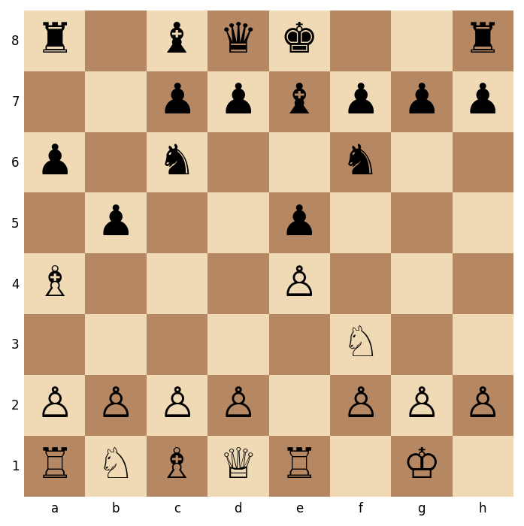
Figura · ESP-S01 · Centro abierto
Elemento | Explicación
Secuencia típica | e2e4 e7e5 g1f3 b8c6 f1b5 a7a6 b5a4 g8f6 e1g1 f8e7 f1e1 b7b5
FEN | r1bqk2r/2ppbppp/p1n2n2/1p2p3/B3P3/5N2/PPPP1PPP/RNBQR1K1 w kq b6 0 7
Plan blanco | Torres en e1 y d1, alfiles en diagonales largas, desarrollo con tempo y control de piezas sueltas.
Plan negro | Actividad inmediata: ...d5, presión sobre e4 y cambios de piezas activas antes de que el espacio blanco pese.
Resumen práctico | Centro abierto: suele surgir cuando d4 se resuelve pronto. Las torres y alfiles ganan valor y la coordinación importa más que la expansión de peones.
Vínculos | Piezas clave: Torres y alfiles. Casillas y rupturas: Rey en el centro o una pieza sin defender. Error: Abrir líneas sin terminar el desarrollo.

ESP-S02 · Centro tenso
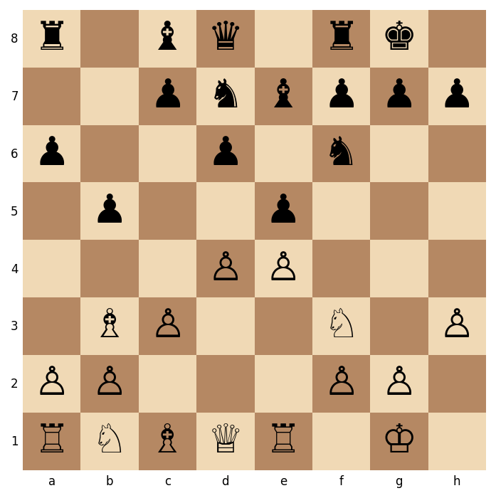
Figura · ESP-S02 · Centro tenso
Elemento | Explicación
Secuencia típica | e2e4 e7e5 g1f3 b8c6 f1b5 a7a6 b5a4 g8f6 e1g1 f8e7 f1e1 b7b5 a4b3 d7d6 c2c3 e8g8 h2h3 c6b8 d2d4 b8d7
FEN | r1bq1rk1/2pnbppp/p2p1n2/1p2p3/3PP3/1BP2N1P/PP3PP1/RNBQR1K1 w - - 1 11
Plan blanco | Mantener opciones, reforzar e4, completar Cbd2-f1-g3 y elegir entre d5, dxe5 o mantener la tensión.
Plan negro | Elegir el momento de ...exd4 o ...d5; aumentar presión sobre d4 con ...c5 y ...Ag4.
Resumen práctico | Centro con tensión: ambos bandos conservan opciones. Mantener la tensión puede ser más fuerte que resolverla por costumbre.
Vínculos | Piezas clave: Todas las piezas. Casillas y rupturas: d5, e5 y c5. Error: Capturar por costumbre y liberar al rival.

ESP-S03 · Centro cerrado
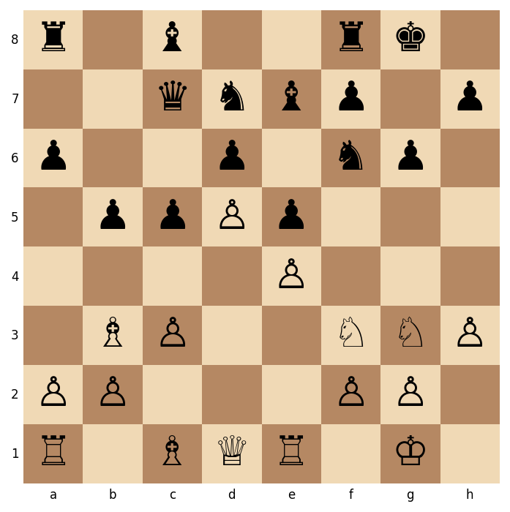
Figura · ESP-S03 · Centro cerrado
Elemento | Explicación
Secuencia típica | e2e4 e7e5 g1f3 b8c6 f1b5 a7a6 b5a4 g8f6 e1g1 f8e7 f1e1 b7b5 a4b3 d7d6 c2c3 e8g8 h2h3 c6b8 d2d4 b8d7 b1d2 c7c5 d4d5 d8c7 d2f1 g7g6 f1g3
FEN | r1b2rk1/2qnbp1p/p2p1np1/1ppPp3/4P3/1BP2NNP/PP3PP1/R1BQR1K1 b - - 1 14
Plan blanco | Maniobrar hacia el flanco de rey, preparar Cg3-f5, a4 o g4 solo cuando el centro esté estable.
Plan negro | Contrajuego con ...c4, ...Af8-g7, ...a5 o ...f5; evitar una defensa pasiva.
Resumen práctico | Española cerrada: d3/d6 o d4-d5 fijan la estructura. Los caballos y las maniobras pesan más que los ataques directos.
Vínculos | Piezas clave: Caballos. Casillas y rupturas: f5, c5, d4. Error: Atacar sin vigilar la ruptura del rival.

ESP-S04 · Mayoría 4 contra 3
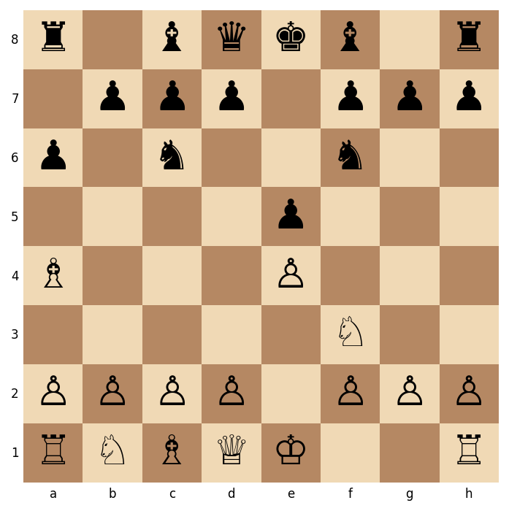
Figura · ESP-S04 · Mayoría 4 contra 3
Elemento | Explicación
Secuencia típica | e2e4 e7e5 g1f3 b8c6 f1b5 a7a6 b5a4 g8f6
FEN | r1bqkb1r/1ppp1ppp/p1n2n2/4p3/B3P3/5N2/PPPP1PPP/RNBQK2R w KQkq - 2 5
Plan blanco | Simplificar con criterio, crear un peón pasado con la mayoría 4 contra 3 del flanco de rey y restringir los alfiles.
Plan negro | Mantener piezas activas, abrir líneas para los alfiles y evitar un final puramente de peones.
Resumen práctico | Variante del Cambio: peones negros doblados en la columna c frente a la mayoría blanca del flanco de rey.
Vínculos | Piezas clave: Reyes y alfiles. Casillas y rupturas: d4, d-file y e4. Error: Creer que los peones doblados pierden por sí solos.

ESP-S05 · Cadena e4-d5

Figura · ESP-S05 · Cadena e4-d5
Elemento | Explicación
Secuencia típica | e2e4 e7e5 g1f3 b8c6 f1b5 a7a6 b5a4 g8f6 e1g1 f8e7 f1e1 b7b5 a4b3 d7d6 c2c3 e8g8 h2h3 c6b8 d2d4 b8d7 b1d2 c7c5 d4d5 d8c7 d2f1 g7g6 f1g3
FEN | r1b2rk1/2qnbp1p/p2p1np1/1ppPp3/4P3/1BP2NNP/PP3PP1/R1BQR1K1 b - - 1 14
Plan blanco | Sostener e4, usar d5 como espacio y preparar un ataque donde haya más espacio.
Plan negro | Atacar la base con ...c6 o ...f5 y buscar cambios que reduzcan el espacio blanco.
Resumen práctico | Centro cerrado con d5: disminuyen las líneas abiertas y aumenta el valor de las casillas fuertes y la maniobra.
Vínculos | Piezas clave: Caballo en g3 y alfil en b3/c2. Casillas y rupturas: c6, f5, c4. Error: Empujar más peones sin mejorar las piezas.

ESP-S06 · Peón aislado en d4
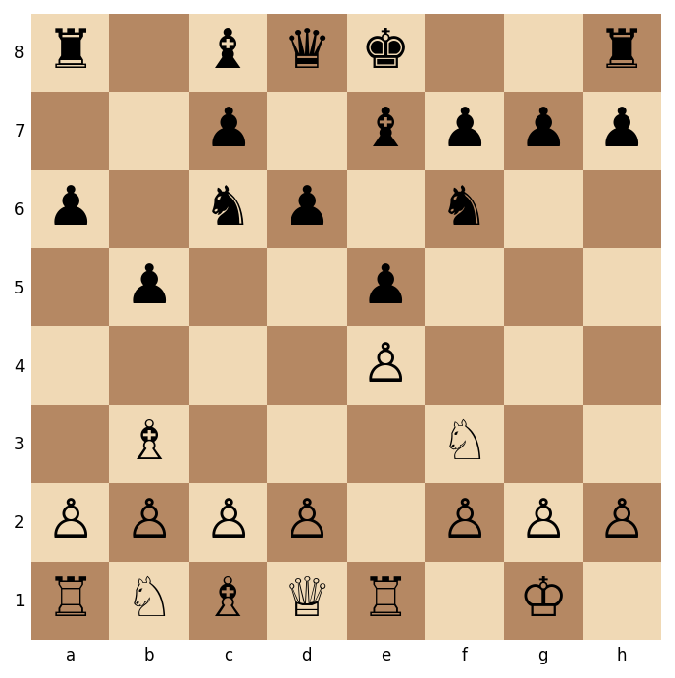
Figura · ESP-S06 · Peón aislado en d4
Elemento | Explicación
Secuencia típica | e2e4 e7e5 g1f3 b8c6 f1b5 a7a6 b5a4 g8f6 e1g1 f8e7 f1e1 b7b5 a4b3 d7d6
FEN | r1bqk2r/2p1bppp/p1np1n2/1p2p3/4P3/1B3N2/PPPP1PPP/RNBQR1K1 w kq - 0 8
Plan blanco | Actividad, casilla e5, torres centrales y ruptura d5 antes de un final simplificado.
Plan negro | Bloquear con ...Cd5, cambiar piezas y atacar d4 desde d8, c6 y f6.
Resumen práctico | Final con mayoría blanca: la ventaja blanca aparece al simplificar, no en un golpe táctico inmediato.
Vínculos | Piezas clave: Piezas activas. Casillas y rupturas: d5 y e5. Error: Defender pasivamente con todas las piezas.

Parte IX · Motivos tácticos

Presión indirecta sobre e5
El tema básico de la apertura: el caballo c6 está presionado por el alfil, y eso hace más delicada la defensa de e5.

Clavada en la columna e
Después de Te1 y ...O-O, las capturas sobre e5 o e4 pueden crear tácticas por la posición del rey y la torre.

Golpe d4
Cuando el centro se abre, las piezas menos desarrolladas se convierten en objetivos.

Salto Cg5 o Cf5
Solo es fuerte cuando crea amenazas concretas y el centro lo permite.

Tema Axc6 + Cxe5
En algunas posiciones el cambio en c6 elimina un defensor clave de e5.

Ataques sobre el rey con d3
El plan Cf1-g3, h3 y d4 puede conducir a presión real si el centro está controlado.

Parte X · Tres partidas modelo
Las tres partidas siguientes son construcciones didácticas. Cada una se estudia en cinco paradas con FEN propia, diagrama, pregunta y planes diferenciados para ambos bandos. Reproduce la partida completa, detente en cada posición y no continúes hasta explicar qué cambió.

ESP-M01 · Construcción clásica en la Morphy
Objetivo didáctico: Aprender el esquema cerrado más recordable: conservar el alfil, enrocar, jugar Te1, c3, h3, Cbd2-f1-g3 y decidir el momento de d4 o d5.
Secuencia principal: 1.e4 e5 2.Cf3 Cc6 3.Ab5 a6 4.Aa4 Cf6 5.O-O Ae7 6.Te1 b5 7.Ab3 d6 8.c3 O-O 9.h3 Cb8 10.d4 Cbd7 11.Cbd2 Ab7 12.Ac2 Te8 13.Cf1 Af8 14.Cg3 g6 15.a4 c5 16.d5 c4 17.Ae3 Cc5 18.Dd2 Dc7 19.Ah6

Parada 1 · Tras 3...a6
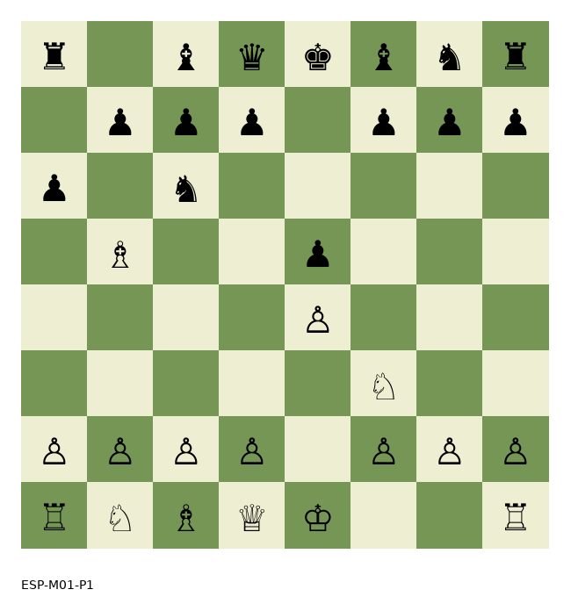
ESP-M01-P1 · Posición de parada didáctica
Pregunta | Respuesta guiada
¿Qué ha cambiado? | Las negras preguntan al alfil y preparan expansión con ...b5. Blancas: 4.Aa4 conserva la pieza activa y mantiene la presión estratégica sobre c6 y e5.
Plan de las blancas | Conservar el alfil con Aa4, completar O-O y mantener la presión sobre e5 sin precipitar Axc6.
Plan de las negras | Continuar con ...Cf6 y ...b5, ganando espacio mientras se completa el desarrollo.
Error típico | Aplicar una jugada temática sin comprobar si el centro, la seguridad del rey y la respuesta rival la justifican.

Parada 2 · Tras 8...O-O
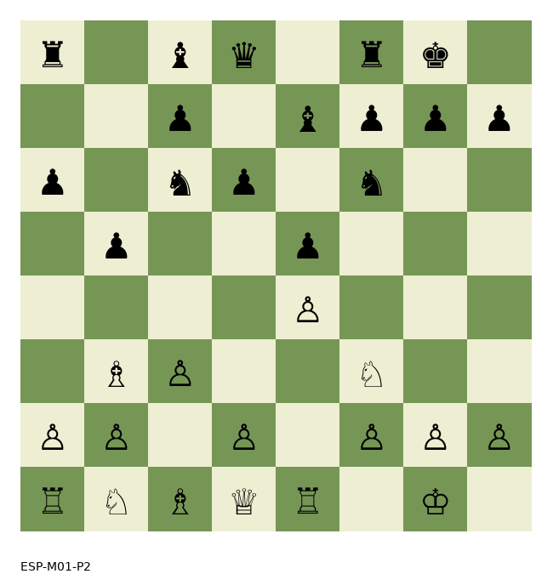
ESP-M01-P2 · Posición de parada didáctica
Pregunta | Respuesta guiada
¿Qué ha cambiado? | Ambos reyes están seguros. Ahora el blanco debe pensar en estructura: c3 sostiene d4; Te1 apoya e4 y la futura ruptura central.
Plan de las blancas | Usar c3 y Te1 para preparar d4; evitar ataques laterales antes de decidir el centro.
Plan de las negras | Reforzar e5, completar la coordinación y preparar ...d5 o ...c5 según la estructura.
Error típico | Aplicar una jugada temática sin comprobar si el centro, la seguridad del rey y la respuesta rival la justifican.

Parada 3 · Tras 10.d4
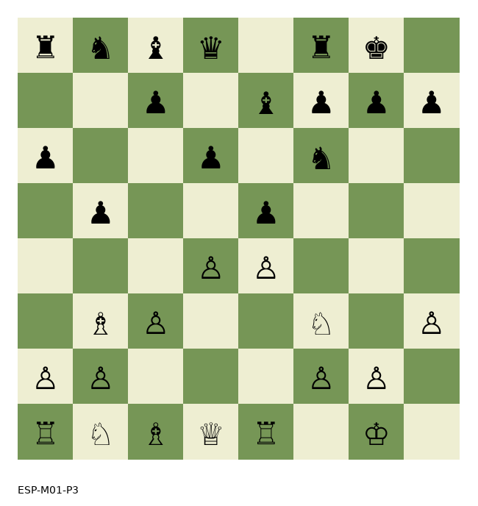
ESP-M01-P3 · Posición de parada didáctica
Pregunta | Respuesta guiada
¿Qué ha cambiado? | La apertura empieza a transformarse. Blancas discuten el centro en buenas condiciones; negras buscan contrajuego sobre e4.
Plan de las blancas | Aprovechar la ruptura d4 para abrir líneas solo si las piezas están listas.
Plan de las negras | Responder sobre e4 y desarrollar piezas con tempo, evitando quedar restringidas.
Error típico | Aplicar una jugada temática sin comprobar si el centro, la seguridad del rey y la respuesta rival la justifican.

Parada 4 · Tras 14.Cg3
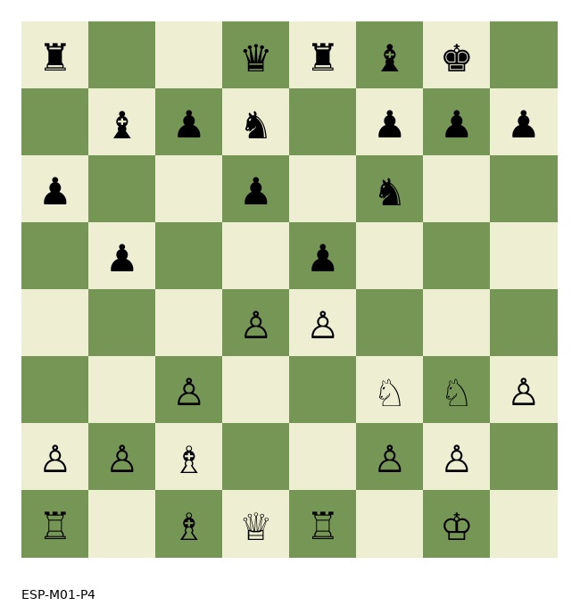
ESP-M01-P4 · Posición de parada didáctica
Pregunta | Respuesta guiada
¿Qué ha cambiado? | La maniobra típica ya se ve en el tablero. El caballo desde g3 apoya e4, f5 y h5.
Plan de las blancas | Completar Cf1-g3 y decidir si el ataque en el rey es real o solo aparente.
Plan de las negras | Controlar f5 con ...g6 y mantener contrajuego central con ...d5 o ...c5.
Error típico | Aplicar una jugada temática sin comprobar si el centro, la seguridad del rey y la respuesta rival la justifican.

Parada 5 · Tras 17...Cc5
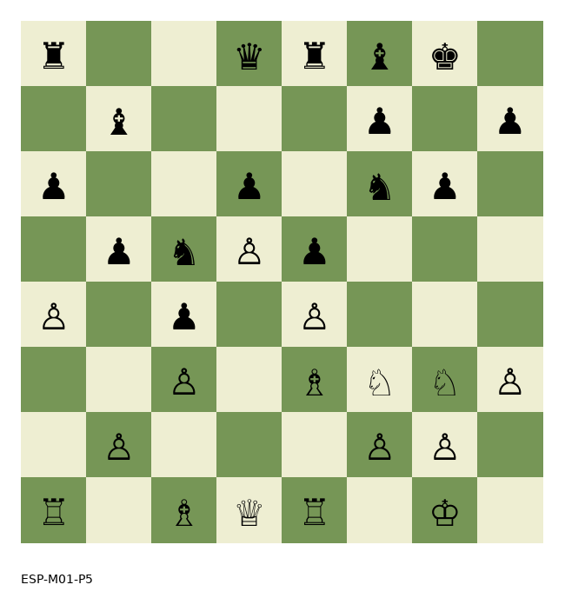
ESP-M01-P5 · Posición de parada didáctica
Pregunta | Respuesta guiada
¿Qué ha cambiado? | La partida entra de lleno en el medio juego: más espacio para blancas y mayor actividad de piezas para negras.
Plan de las blancas | Convertir el espacio en actividad: mejorar alfil c1, dama y torres antes de avanzar más peones.
Plan de las negras | Usar Cc5 y las rupturas del flanco de dama para desafiar la ventaja espacial blanca.
Error típico | Aplicar una jugada temática sin comprobar si el centro, la seguridad del rey y la respuesta rival la justifican.

ESP-M02 · La Variante del Cambio y sus finales
Objetivo didáctico: Comprender por qué Axc6 no es automática y cómo jugar cuando la estructura negra queda doblada pero gana pareja de alfiles.
Secuencia principal: 1.e4 e5 2.Cf3 Cc6 3.Ab5 a6 4.Axc6 dxc6 5.O-O f6 6.d4 exd4 7.Dxd4 Dxd4 8.Cxd4 Ad7 9.Cc3 O-O-O 10.Ae3 Ad6 11.Cb3 Ce7 12.Tad1 The8 13.f3 Cg6 14.Cc5 Ae6 15.Cxe6 Txe6 16.g3 Ce5 17.Rg2

Parada 1 · Tras 4...dxc6
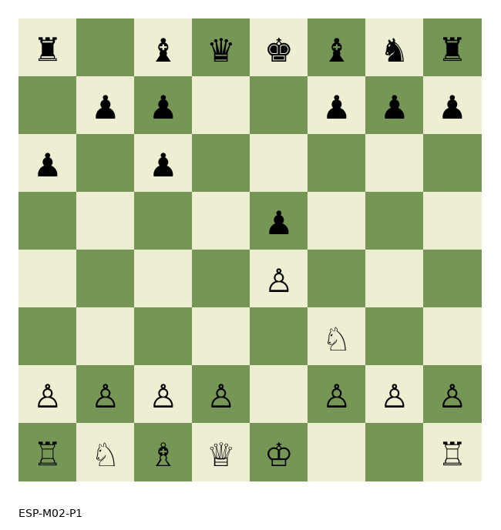
ESP-M02-P1 · Posición de parada didáctica
Pregunta | Respuesta guiada
¿Qué ha cambiado? | La estructura negra parece peor, pero no se debe exagerar. Blancas tendrán mayoría de peones en el flanco de rey; negras, pareja de alfiles.
Plan de las blancas | Orientar la partida hacia un final donde la mayoría del flanco de rey tenga valor.
Plan de las negras | Activar la pareja de alfiles y las columnas abiertas antes de que la estructura se convierta en debilidad.
Error típico | Aplicar una jugada temática sin comprobar si el centro, la seguridad del rey y la respuesta rival la justifican.

Parada 2 · Tras 7...Dxd4
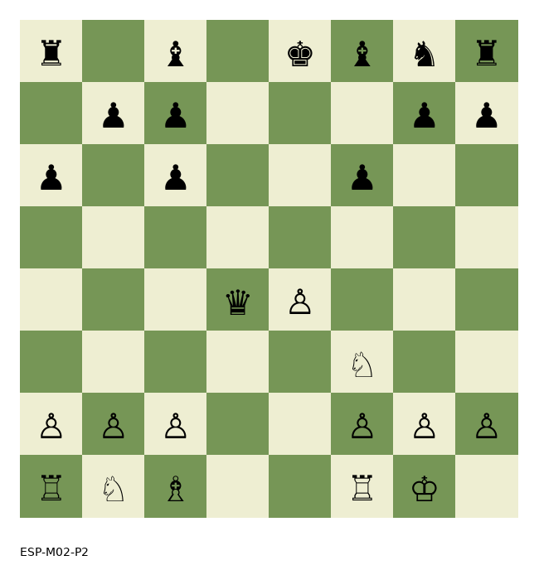
ESP-M02-P2 · Posición de parada didáctica
Pregunta | Respuesta guiada
¿Qué ha cambiado? | El cambio de damas orienta la partida hacia un final práctico.
Plan de las blancas | Cambiar damas si el final conserva la ventaja estructural y limita la iniciativa negra.
Plan de las negras | Aceptar el final solo con desarrollo activo y piezas capaces de explotar las líneas abiertas.
Error típico | Aplicar una jugada temática sin comprobar si el centro, la seguridad del rey y la respuesta rival la justifican.

Parada 3 · Tras 10...Ad6
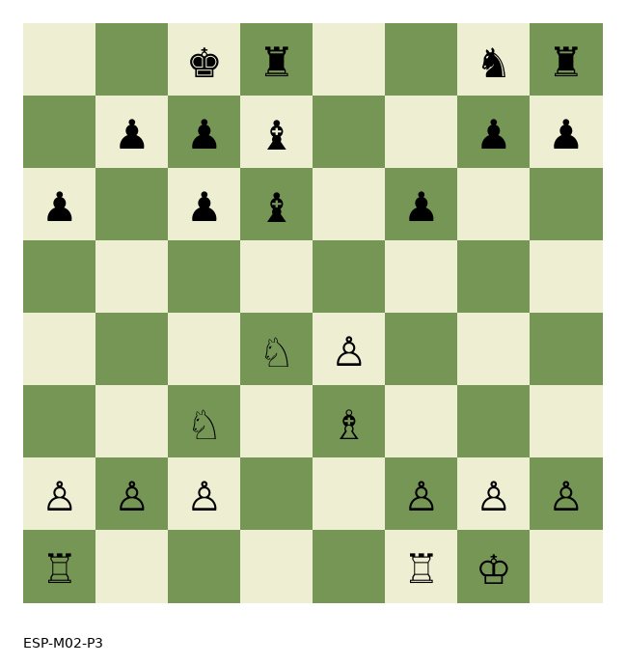
ESP-M02-P3 · Posición de parada didáctica
Pregunta | Respuesta guiada
¿Qué ha cambiado? | Las negras muestran su compensación real: desarrollo fluido y alfiles activos.
Plan de las blancas | Mejorar Cc3-b3-c5 y ocupar casillas fuertes antes de empujar la mayoría.
Plan de las negras | Coordinar alfiles y rey; evitar una defensa pasiva de los peones doblados.
Error típico | Aplicar una jugada temática sin comprobar si el centro, la seguridad del rey y la respuesta rival la justifican.

Parada 4 · Tras 14.Cc5
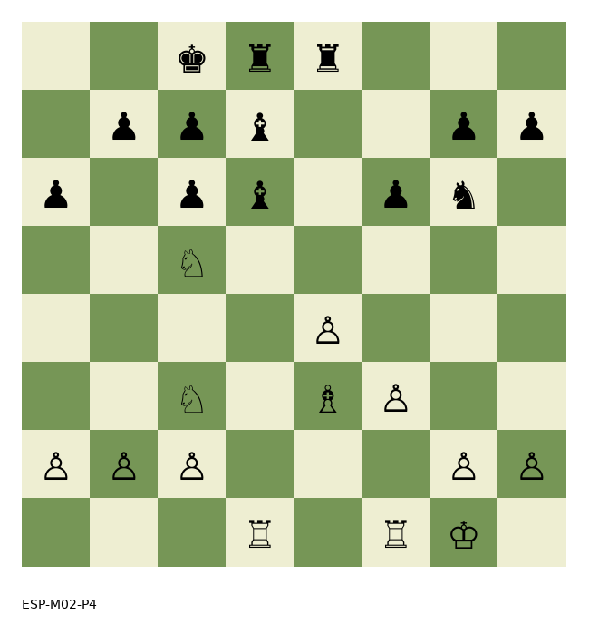
ESP-M02-P4 · Posición de parada didáctica
Pregunta | Respuesta guiada
¿Qué ha cambiado? | Blancas buscan casillas activas antes que una ventaja material inmediata.
Plan de las blancas | Cambiar una pieza activa negra si la simplificación favorece la mayoría blanca.
Plan de las negras | Conservar actividad de torres y alfiles; no defender los peones con piezas pasivas.
Error típico | Aplicar una jugada temática sin comprobar si el centro, la seguridad del rey y la respuesta rival la justifican.

Parada 5 · Tras 17.Rg2
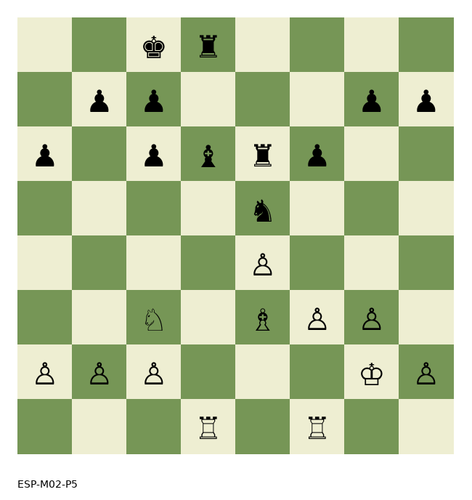
ESP-M02-P5 · Posición de parada didáctica
Pregunta | Respuesta guiada
¿Qué ha cambiado? | Aparece el tema final: rey activo, piezas coordinadas y plan claro con la mayoría del flanco de rey.
Plan de las blancas | Activar el rey y preparar g3-f4-e5 con apoyo, sin avanzar la mayoría por reflejo.
Plan de las negras | Bloquear la mayoría y buscar contrajuego central antes de que el rey blanco se active.
Error típico | Aplicar una jugada temática sin comprobar si el centro, la seguridad del rey y la respuesta rival la justifican.

ESP-M03 · Repertorio práctico contra la Berlinesa
Objetivo didáctico: Mostrar una respuesta sólida contra 3...Cf6: 4.d3, con continuidad hacia c3, Te1, Cbd2-f1-g3 y d4.
Secuencia principal: 1.e4 e5 2.Cf3 Cc6 3.Ab5 Cf6 4.d3 Ac5 5.O-O O-O 6.c3 d6 7.Te1 a6 8.Aa4 b5 9.Ab3 Ab6 10.h3 h6 11.Cbd2 Te8 12.Cf1 Ae6 13.Cg3 Dd7 14.d4 Axb3 15.axb3 exd4 16.cxd4

Parada 1 · Tras 3...Cf6
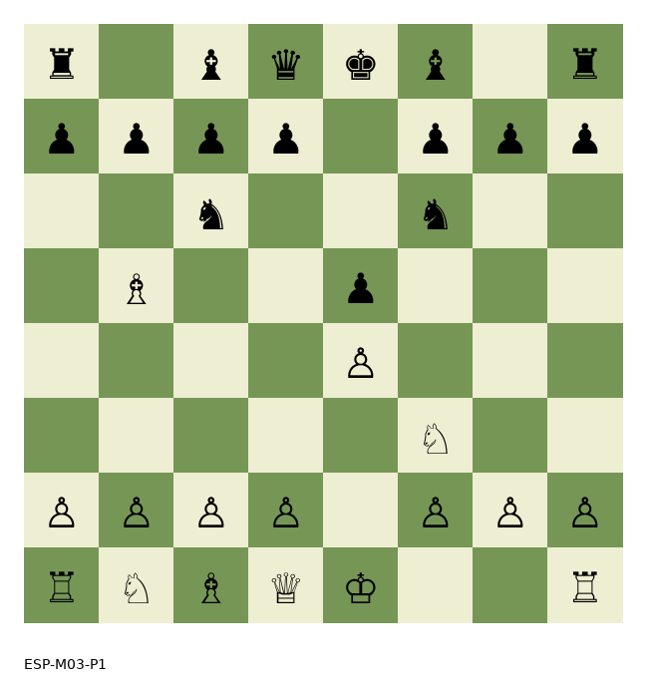
ESP-M03-P1 · Posición de parada didáctica
Pregunta | Respuesta guiada
¿Qué ha cambiado? | La Berlinesa ataca e4 y busca solidez. El repertorio propone 4.d3: sencillo y fácil de recordar.
Plan de las blancas | Elegir 4.d3 como esquema práctico y completar O-O, c3 y Te1.
Plan de las negras | Desarrollar Ac5, enrocar y mantener presión sobre e4 sin crear debilidades.
Error típico | Aplicar una jugada temática sin comprobar si el centro, la seguridad del rey y la respuesta rival la justifican.

Parada 2 · Tras 6...d6
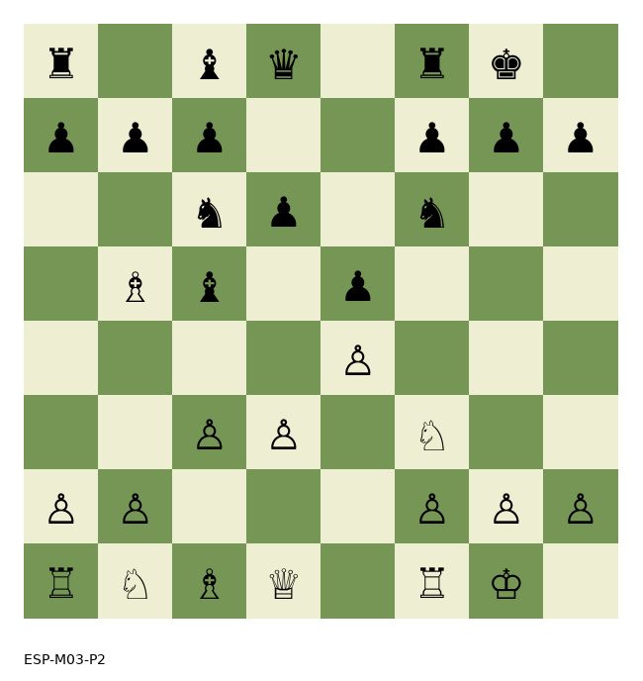
ESP-M03-P2 · Posición de parada didáctica
Pregunta | Respuesta guiada
¿Qué ha cambiado? | El centro queda estable y la partida será de maniobra.
Plan de las blancas | Preparar Cbd2-f1-g3 antes de d4, porque el centro todavía está estable.
Plan de las negras | Sostener e5 con ...d6 y preparar ...d5 cuando las piezas estén coordinadas.
Error típico | Aplicar una jugada temática sin comprobar si el centro, la seguridad del rey y la respuesta rival la justifican.

Parada 3 · Tras 10...h6
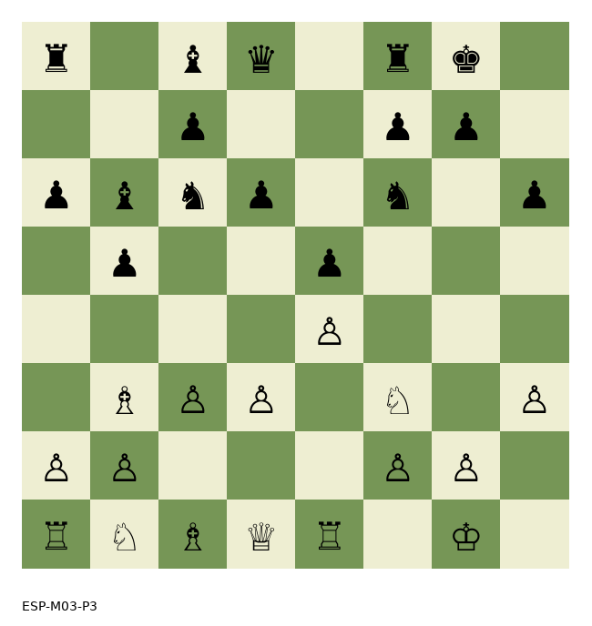
ESP-M03-P3 · Posición de parada didáctica
Pregunta | Respuesta guiada
¿Qué ha cambiado? | La pregunta correcta es: ¿qué pieza necesita mejorar?
Plan de las blancas | Mejorar la peor pieza y evitar que h3 se convierta en una jugada automática.
Plan de las negras | Usar ...h6 solo con una función concreta y preparar actividad en el centro.
Error típico | Aplicar una jugada temática sin comprobar si el centro, la seguridad del rey y la respuesta rival la justifican.

Parada 4 · Tras 13.Cg3
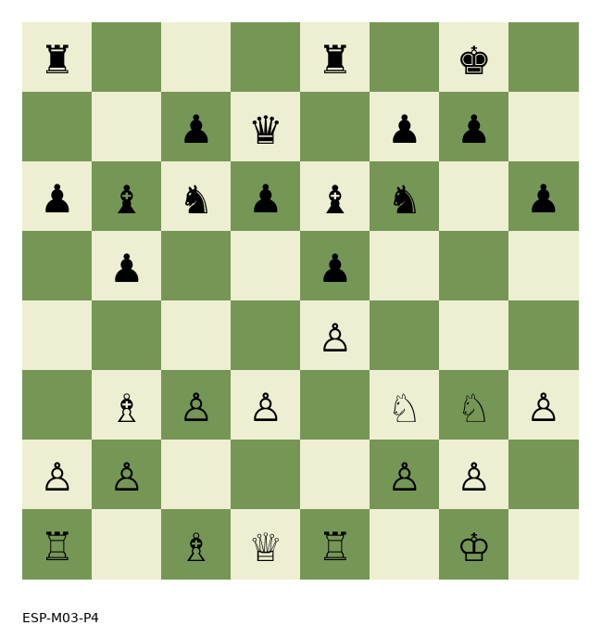
ESP-M03-P4 · Posición de parada didáctica
Pregunta | Respuesta guiada
¿Qué ha cambiado? | La maniobra estándar vuelve a aparecer y hace transferible el aprendizaje.
Plan de las blancas | Completar Cg3 y calcular si d4 puede ejecutarse sin permitir una liberación cómoda.
Plan de las negras | Coordinar dama y torres, controlar f5 y vigilar la ruptura blanca.
Error típico | Aplicar una jugada temática sin comprobar si el centro, la seguridad del rey y la respuesta rival la justifican.

Parada 5 · Tras 16.cxd4
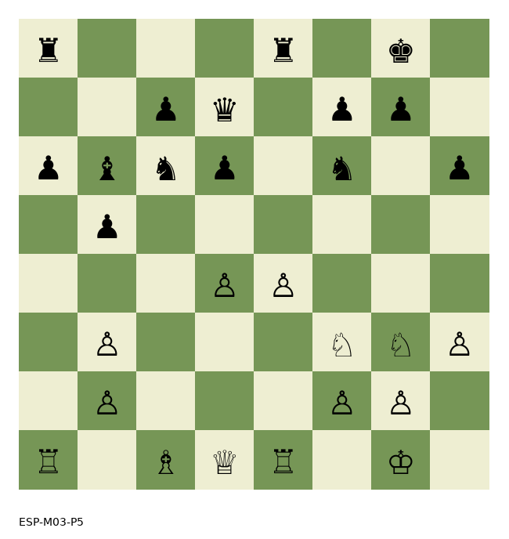
ESP-M03-P5 · Posición de parada didáctica
Pregunta | Respuesta guiada
¿Qué ha cambiado? | La ruptura llega cuando el blanco ya está coordinado.
Plan de las blancas | Recapturar de modo que el centro quede sano y usar las columnas abiertas para las torres.
Plan de las negras | Aprovechar el momento del cambio para activar piezas y cuestionar los peones blancos.
Error típico | Aplicar una jugada temática sin comprobar si el centro, la seguridad del rey y la respuesta rival la justifican.

Parte XI · Finales típicos
Tipo de final | Idea práctica en la Española
Final de peones en la Variante del Cambio | La mayoría blanca del flanco de rey puede crear un peón pasado si las piezas se simplifican correctamente.
Final con pareja de alfiles negra | Si las negras conservan actividad, la debilidad estructural puede quedar compensada.
Finales de torres | Torre activa, rey activo y peón pasado apoyado pesan más que una pequeña ventaja estática.
Finales de caballos en centro cerrado | Las casillas fuertes y la maniobra importan más que la estructura aislada.

Parte XII · Repertorio práctico
Respuesta negra | Recomendación del cuaderno | Plan asociado
3...a6 | 4.Aa4 seguido de O-O, Te1, c3, h3 y d4 o Cbd2-f1-g3 | Conservar el alfil y jugar a un medio juego cerrado o semiabierto
3...Cf6 | 4.d3 | Esquema práctico contra la Berlinesa; continuidad con c3, Te1 y maniobra del caballo
3...d6 | 4.d4 o 4.c3 | Aprovechar que ...d5 será más difícil y luchar rápido por el centro
3...f5 | Responder con desarrollo y centro antes que con codicia | Evitar desviaciones tácticas sin sentido
Variante del Cambio | Axc6 dxc6 y simplificación sana | Jugar contra la estructura sin subestimar la actividad negra

Parte XIII · 15 ejercicios básicos
Estos ejercicios comprueban comprensión inmediata. Trabaja sin mover las piezas durante uno o dos minutos, identifica la prioridad de la posición y después compara tu respuesta con la solución razonada. El objetivo no es acertar por memoria, sino justificar la decisión.

ESP-E01 · Ejercicio 1

Ejercicio básico · ESP-E01
Dato | Contenido
Bando que mueve | blancas
Pregunta | ¿Cuál es la prioridad después de 1.e4 e5?
Pista | Piensa primero en rey, centro, peor pieza y respuesta rival.
Respuesta razonada | Cf3: desarrolla, ataca e5 y acerca el enroque. La respuesta natural de negras es ...Cc6 o ...Cf6; en ambos casos las blancas continúan desarrollando sin exponer la dama.
Alternativa inferior / error típico | Dh5 crea una amenaza pequeña, pero expone la dama a ganar tiempos; Cc3 desarrolla, aunque no presiona e5 con la misma claridad.
Referencia | Comparar al menos dos candidatas, anticipar la mejor respuesta rival y revisar ESP-P01 y ESP-S01.

ESP-E02 · Ejercicio 2

Ejercicio básico · ESP-E02
Dato | Contenido
Bando que mueve | blancas
Pregunta | Tras 2.Cf3 Cc6, ¿por qué 3.Ab5?
Pista | Piensa primero en rey, centro, peor pieza y respuesta rival.
Respuesta razonada | Presiona al caballo que sostiene e5 y prepara O-O. Después de ...a6, las blancas decidirán entre conservar el alfil con Aa4 o cambiar la estructura con Axc6.
Alternativa inferior / error típico | Cxe5? ignora que el caballo c6 y recursos de dama permiten a negras recuperar el material.
Referencia | Comparar al menos dos candidatas, anticipar la mejor respuesta rival y revisar ESP-P02 y ESP-S02.

ESP-E03 · Ejercicio 3

Ejercicio básico · ESP-E03
Dato | Contenido
Bando que mueve | blancas
Pregunta | Tras 3...a6, ¿conservar o cambiar?
Pista | Piensa primero en rey, centro, peor pieza y respuesta rival.
Respuesta razonada | 4.Aa4 conserva la tensión y el alfil. Aa4 mantiene abiertas más opciones; Axc6 solo es preferible cuando el plan del final justifica entregar la pareja de alfiles.
Alternativa inferior / error típico | Axc6 no es un error, pero cambia de repertorio: si no deseas ese final, has definido la estructura sin necesidad.
Referencia | Comparar al menos dos candidatas, anticipar la mejor respuesta rival y revisar ESP-P03 y ESP-S03.

ESP-E04 · Ejercicio 4

Ejercicio básico · ESP-E04
Dato | Contenido
Bando que mueve | blancas
Pregunta | Tras 4...Cf6, ¿cómo responder a la presión sobre e4?
Pista | Piensa primero en rey, centro, peor pieza y respuesta rival.
Respuesta razonada | 5.O-O, aceptando que d4 puede recuperar actividad si ...Cxe4. O-O también conecta la torre con e1 y permite responder a ...Cxe4 con actividad central mediante d4.
Alternativa inferior / error típico | d3 defiende e4, pero cierra temporalmente el alfil c1; O-O mantiene más opciones y resuelve primero la seguridad del rey.
Referencia | Comparar al menos dos candidatas, anticipar la mejor respuesta rival y revisar ESP-P04 y ESP-S04.

ESP-E05 · Ejercicio 5

Ejercicio básico · ESP-E05
Dato | Contenido
Bando que mueve | blancas
Pregunta | ¿Qué logra 6.Te1?
Pista | Piensa primero en rey, centro, peor pieza y respuesta rival.
Respuesta razonada | Refuerza e4 con una pieza y coloca la torre en una columna central. La torre mejora sin estorbar a otras piezas y convierte la defensa de e4 en preparación activa de d4.
Alternativa inferior / error típico | De2 defiende, pero ocupa una casilla de la dama y no activa una torre; Te1 cumple dos funciones con una sola jugada.
Referencia | Comparar al menos dos candidatas, anticipar la mejor respuesta rival y revisar ESP-P05 y ESP-S05.

ESP-E06 · Ejercicio 6

Ejercicio básico · ESP-E06
Dato | Contenido
Bando que mueve | blancas
Pregunta | Tras ...b5, ¿dónde va el alfil?
Pista | Piensa primero en rey, centro, peor pieza y respuesta rival.
Respuesta razonada | Ab3 mantiene la diagonal b1-h7 y presión sobre f7. Ab3 conserva presión sobre f7 y deja Ac2 como retirada futura si el centro se cierra.
Alternativa inferior / error típico | Ac2 es útil más adelante, pero retirarse allí inmediatamente concede un tiempo sin necesidad concreta.
Referencia | Comparar al menos dos candidatas, anticipar la mejor respuesta rival y revisar ESP-P06 y ESP-S06.

ESP-E07 · Ejercicio 7

Ejercicio básico · ESP-E07
Dato | Contenido
Bando que mueve | blancas
Pregunta | ¿Qué prepara c3?
Pista | Piensa primero en rey, centro, peor pieza y respuesta rival.
Respuesta razonada | d4, además de ofrecer c2 al alfil y controlar d4. c3 es una inversión de un tiempo: no amenaza ganar material, pero hace posible un centro más fuerte y flexible.
Alternativa inferior / error típico | Una jugada lateral como a3 no prepara la ruptura principal y permite a negras completar el desarrollo con comodidad.
Referencia | Comparar al menos dos candidatas, anticipar la mejor respuesta rival y revisar ESP-P07 y ESP-S01.

ESP-E08 · Ejercicio 8

Ejercicio básico · ESP-E08
Dato | Contenido
Bando que mueve | blancas
Pregunta | ¿Cuándo es útil h3?
Pista | Piensa primero en rey, centro, peor pieza y respuesta rival.
Respuesta razonada | Cuando ...Ag4 clavaría Cf3 y aumentaría presión sobre e4. h3 es útil cuando impide una clavada concreta; si el centro exige acción inmediata, d4 o desarrollo pueden tener prioridad.
Alternativa inferior / error típico | h3 automática puede ser lenta si negras ya amenazan ...d5; la profilaxis debe responder a una idea real.
Referencia | Comparar al menos dos candidatas, anticipar la mejor respuesta rival y revisar ESP-P08 y ESP-S02.

ESP-E09 · Ejercicio 9

Ejercicio básico · ESP-E09
Dato | Contenido
Bando que mueve | blancas
Pregunta | ¿Qué pretende ...Cb8?
Pista | Piensa primero en rey, centro, peor pieza y respuesta rival.
Respuesta razonada | Reorganizar a d7 y liberar c6 para un peón o pieza. Desde d7, el caballo refuerza e5 y deja c6 libre; el retroceso solo tiene sentido porque forma parte de una ruta completa.
Alternativa inferior / error típico | Considerar ...Cb8 una pérdida de tiempo impide ver su objetivo: ...Cbd7 refuerza el centro y mejora la coordinación.
Referencia | Comparar al menos dos candidatas, anticipar la mejor respuesta rival y revisar ESP-P09 y ESP-S03.

ESP-E10 · Ejercicio 10

Ejercicio básico · ESP-E10
Dato | Contenido
Bando que mueve | blancas
Pregunta | ¿Por qué d4 es la ruptura temática?
Pista | Piensa primero en rey, centro, peor pieza y respuesta rival.
Respuesta razonada | Desafía e5 y abre líneas para piezas blancas. Antes de jugar d4, comprueba rey seguro, apoyo de e4 y actividad de las piezas que se beneficiarán de las líneas abiertas.
Alternativa inferior / error típico | d4 prematura puede abrir el centro cuando el rey o las piezas blancas todavía no están preparados.
Referencia | Comparar al menos dos candidatas, anticipar la mejor respuesta rival y revisar ESP-P10 y ESP-S04.

ESP-E11 · Ejercicio 11

Ejercicio básico · ESP-E11
Dato | Contenido
Bando que mueve | blancas
Pregunta | ¿Por qué Cbd2 y no Cc3?
Pista | Piensa primero en rey, centro, peor pieza y respuesta rival.
Respuesta razonada | No bloquea el peón c y permite Cf1-g3. Cbd2 mantiene libre el peón c y conserva la estructura típica; Cc3 es más directa, pero reduce flexibilidad.
Alternativa inferior / error típico | Cc3 bloquea el peón c y dificulta el esquema c3-d4; no es mala, pero conduce a otro tipo de posición.
Referencia | Comparar al menos dos candidatas, anticipar la mejor respuesta rival y revisar ESP-P11 y ESP-S05.

ESP-E12 · Ejercicio 12

Ejercicio básico · ESP-E12
Dato | Contenido
Bando que mueve | negras
Pregunta | Tras ...c5, ¿qué debe evaluarse?
Pista | Piensa primero en rey, centro, peor pieza y respuesta rival.
Respuesta razonada | Mantener tensión, cerrar con d5 o capturar; cada opción crea otra estructura. d5 gana espacio y cierra; dxe5 abre líneas; mantener tensión conserva opciones. La elección depende de qué piezas estén mejor colocadas.
Alternativa inferior / error típico | Capturar o cerrar por reflejo elimina opciones sin comprobar quién se beneficia de la nueva estructura.
Referencia | Comparar al menos dos candidatas, anticipar la mejor respuesta rival y revisar ESP-P12 y ESP-S06.

ESP-E13 · Ejercicio 13

Ejercicio básico · ESP-E13
Dato | Contenido
Bando que mueve | blancas
Pregunta | En centro cerrado, ¿qué pieza suele ganar valor?
Pista | Piensa primero en rey, centro, peor pieza y respuesta rival.
Respuesta razonada | El caballo, porque puede ocupar casillas fuertes y saltar sobre la cadena. El caballo puede saltar sobre las cadenas; el alfil necesita rupturas para recuperar alcance.
Alternativa inferior / error típico | Usar un alfil como si el centro estuviera abierto puede hacerlo golpear contra su propia cadena de peones.
Referencia | Comparar al menos dos candidatas, anticipar la mejor respuesta rival y revisar ESP-P01 y ESP-S01.

ESP-E14 · Ejercicio 14

Ejercicio básico · ESP-E14
Dato | Contenido
Bando que mueve | blancas
Pregunta | ¿Cuál es la ruptura liberadora negra?
Pista | Piensa primero en rey, centro, peor pieza y respuesta rival.
Respuesta razonada | ...d5, que desafía e4, libera el alfil c8 y puede igualar espacio. Si ...d5 funciona sin concesiones, negras liberan el alfil c8 y reducen la presión blanca sobre e5.
Alternativa inferior / error típico | Una maniobra lenta que ignore ...d5 permite a negras liberar su posición y neutralizar la presión española.
Referencia | Comparar al menos dos candidatas, anticipar la mejor respuesta rival y revisar ESP-P02 y ESP-S02.

ESP-E15 · Ejercicio 15

Ejercicio básico · ESP-E15
Dato | Contenido
Bando que mueve | blancas
Pregunta | ¿Por qué no capturar e5 por reflejo?
Pista | Piensa primero en rey, centro, peor pieza y respuesta rival.
Respuesta razonada | Porque la recaptura y el recurso ...Dd4 pueden recuperar el peón con amenazas. Tras Axc6 dxc6 Cxe5, recursos como ...Dd4 pueden atacar rey y caballo; por eso hay que calcular la secuencia completa.
Alternativa inferior / error típico | Contar solo atacantes y defensores de e5 es insuficiente: los jaques y ataques dobles de la dama cambian el cálculo.
Referencia | Comparar al menos dos candidatas, anticipar la mejor respuesta rival y revisar ESP-P03 y ESP-S03.

Ampliación A · 12 análisis posición por posición

ESP-P01 · Ocupar el centro
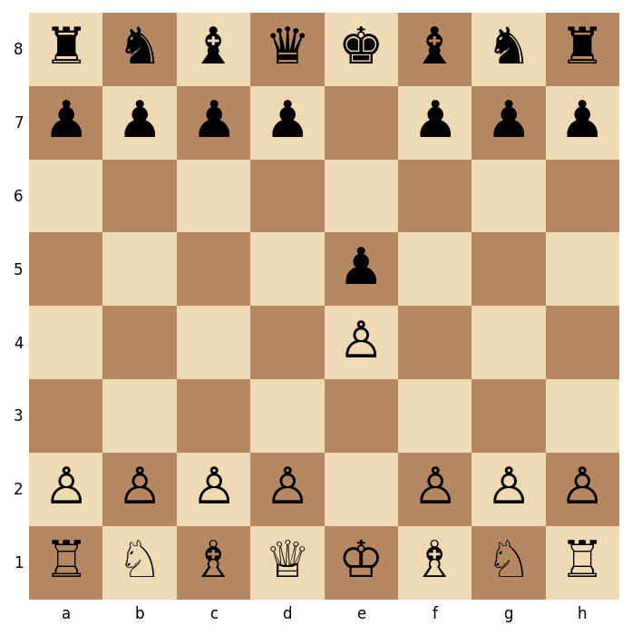
Figura · ESP-P01 · juegan blancas
Campo | Contenido
Secuencia | e2e4 e7e5
FEN | rnbqkbnr/pppp1ppp/8/4p3/4P3/8/PPPP1PPP/RNBQKBNR w KQkq e6 0 2
Bando que mueve | blancas
Objetivo pedagógico | Reconocer la evolución de la Española
Plan blanco | Cf3 desarrolla con amenaza sobre e5 y acerca el enroque. La alternativa Cc3 es sana, pero no obliga a las negras a explicar cómo sostendrán e5.
Plan negro | Las negras han igualado presencia en el centro. Su respuesta natural es ...Cc6: defiende e5, controla d4 y desarrolla una pieza.
Qué ha cambiado / continuidad | Tras 1.e4 e5, ambos bandos reclaman espacio central y abren líneas para dama y alfil. Continuación recomendada: Cf3. Respuesta esperada: Cc6. Error típico: Mover la dama para atacar e5: crea una amenaza aparente, pero pierde tiempos de desarrollo.
Candidatas sugeridas | Cf3, Cc3 y d3; Cf3 es preferible porque desarrolla con tempo sobre e5.
Error típico | Seguir jugando por memoria sin evaluar la nueva estructura o la amenaza rival.

ESP-P02 · Desarrollar atacando
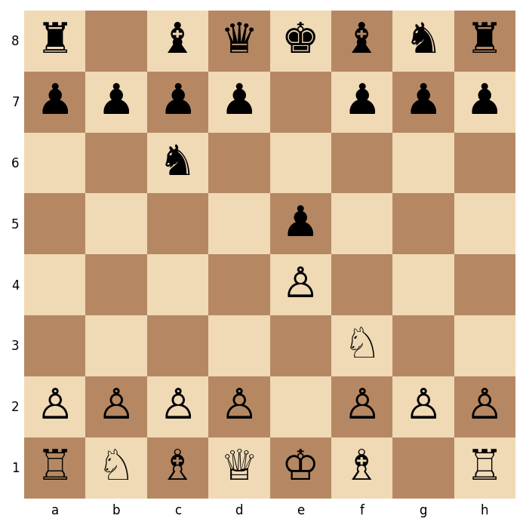
Figura · ESP-P02 · juegan blancas
Campo | Contenido
Secuencia | e2e4 e7e5 g1f3 b8c6
FEN | r1bqkbnr/pppp1ppp/2n5/4p3/4P3/5N2/PPPP1PPP/RNBQKB1R w KQkq - 2 3
Bando que mueve | blancas
Objetivo pedagógico | Reconocer la evolución de la Española
Plan blanco | 3.Ab5 desarrolla el alfil, prepara O-O y aumenta la presión sobre el caballo que sostiene e5. No gana el peón todavía: tras Axc6 dxc6 Cxe5, las negras suelen disponer de Dd4.
Plan negro | Las negras pueden elegir ...a6, ...Cf6 o ...f5. Para el repertorio principal, ...a6 pregunta al alfil y gana espacio sin resolver todavía la tensión central.
Qué ha cambiado / continuidad | Después de 2.Cf3 Cc6, el peón e5 está defendido y la casilla d4 queda bajo control negro. Continuación recomendada: Ab5. Respuesta esperada: a6. Error típico: 3.Cxe5? Cxe5 entrega una pieza por un peón; atacar no significa que la captura sea posible.
Candidatas sugeridas | Ab5, Ac4 y d4; Ab5 mantiene la presión estratégica sin resolver aún la tensión.
Error típico | Seguir jugando por memoria sin evaluar la nueva estructura o la amenaza rival.

ESP-P03 · La presión española
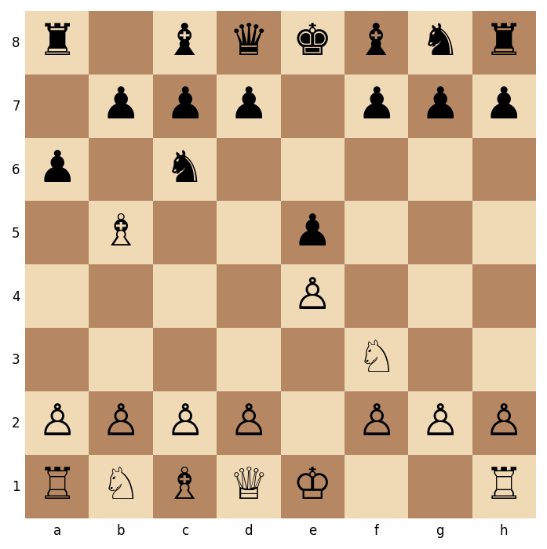
Figura · ESP-P03 · juegan blancas
Campo | Contenido
Secuencia | e2e4 e7e5 g1f3 b8c6 f1b5 a7a6
FEN | r1bqkbnr/1ppp1ppp/p1n5/1B2p3/4P3/5N2/PPPP1PPP/RNBQK2R w KQkq - 0 4
Bando que mueve | blancas
Objetivo pedagógico | Reconocer la evolución de la Española
Plan blanco | 4.Aa4 conserva el alfil de casillas blancas, mantiene la presión indirecta sobre e5 y obliga a las negras a invertir otro tiempo si desean ganar espacio con ...b5.
Plan negro | 4...Cf6 desarrolla atacando e4. Las negras no temen la clavada porque su rey aún no está enrocado y, en muchas líneas, pueden responder activamente con ...b5 y ...Ae7.
Qué ha cambiado / continuidad | Tras 3.Ab5 a6, el alfil debe decidir entre conservar la tensión o cambiar en c6. Continuación recomendada: Aa4. Respuesta esperada: Cf6. Error típico: 4.Axc6 por automatismo: es jugable, pero cambia por completo el plan y entrega la pareja de alfiles.
Candidatas sugeridas | Aa4, Axc6 y Ac4; Aa4 conserva el alfil y obliga a las negras a seguir justificando su expansión.
Error típico | Seguir jugando por memoria sin evaluar la nueva estructura o la amenaza rival.

ESP-P04 · Conservar el alfil y enrocar

Figura · ESP-P04 · juegan blancas
Campo | Contenido
Secuencia | e2e4 e7e5 g1f3 b8c6 f1b5 a7a6 b5a4 g8f6
FEN | r1bqkb1r/1ppp1ppp/p1n2n2/4p3/B3P3/5N2/PPPP1PPP/RNBQK2R w KQkq - 2 5
Bando que mueve | blancas
Objetivo pedagógico | Reconocer la evolución de la Española
Plan blanco | 5.O-O es prioritario: pone el rey a salvo, activa Tf1 y permite responder a ...Cxe4 con d4, abriendo el centro cuando el caballo negro está expuesto.
Plan negro | Las negras deben decidir entre ...Ae7, ...Cxe4 y ...b5. ...Ae7 es la opción más estable: prepara el enroque y elimina cualquier futura clavada sobre el rey.
Qué ha cambiado / continuidad | El alfil está en a4 y el caballo negro de f6 presiona e4. Continuación recomendada: O-O. Respuesta esperada: Ae7. Error típico: Defender e4 con d3 sin comparar: es sólido, pero renuncia momentáneamente al recurso activo d4.
Candidatas sugeridas | O-O, d3 y Axc6; O-O prioriza la seguridad antes de cualquier cambio central.
Error típico | Seguir jugando por memoria sin evaluar la nueva estructura o la amenaza rival.

ESP-P05 · Rey seguro y torre activa
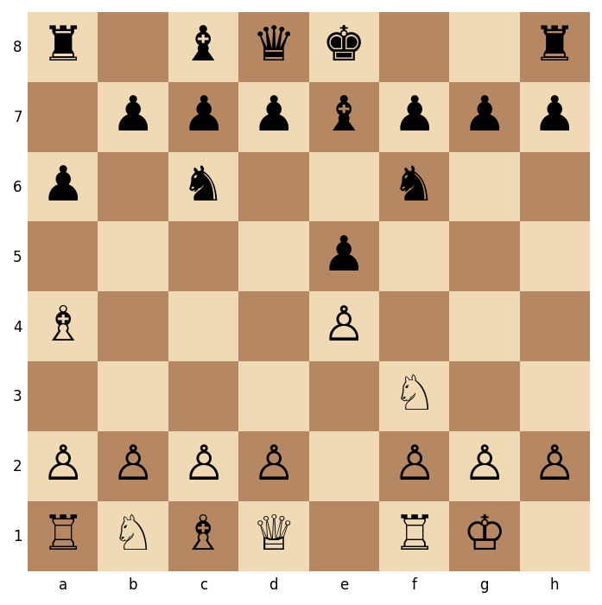
Figura · ESP-P05 · juegan blancas
Campo | Contenido
Secuencia | e2e4 e7e5 g1f3 b8c6 f1b5 a7a6 b5a4 g8f6 e1g1 f8e7
FEN | r1bqk2r/1pppbppp/p1n2n2/4p3/B3P3/5N2/PPPP1PPP/RNBQ1RK1 w kq - 4 6
Bando que mueve | blancas
Objetivo pedagógico | Reconocer la evolución de la Española
Plan blanco | 6.Te1 refuerza e4 con una pieza, libera f1 para maniobras y coloca la torre frente al rey negro si el centro se abre.
Plan negro | 6...b5 gana espacio y obliga al alfil a retirarse. Las negras obtienen territorio en el flanco de dama, pero crean casillas que pueden debilitarse, especialmente c6 y a6.
Qué ha cambiado / continuidad | Después de 5.O-O Ae7, ambos bandos están cerca de completar el desarrollo del flanco de rey. Continuación recomendada: Te1. Respuesta esperada: b5. Error típico: 6.d4?! antes de Te1: puede ser correcto tácticamente, pero exige más cálculo y ofrece menos margen de error.
Candidatas sugeridas | Te1, d3 y c3; Te1 refuerza e4 y mantiene abiertas las dos estructuras principales.
Error típico | Seguir jugando por memoria sin evaluar la nueva estructura o la amenaza rival.

ESP-P06 · Espacio negro y alfil en b3

Figura · ESP-P06 · juegan blancas
Campo | Contenido
Secuencia | e2e4 e7e5 g1f3 b8c6 f1b5 a7a6 b5a4 g8f6 e1g1 f8e7 f1e1 b7b5
FEN | r1bqk2r/2ppbppp/p1n2n2/1p2p3/B3P3/5N2/PPPP1PPP/RNBQR1K1 w kq b6 0 7
Bando que mueve | blancas
Objetivo pedagógico | Reconocer la evolución de la Española
Plan blanco | 7.Ab3 conserva la diagonal b1-h7 y mantiene la vista sobre f7. También deja libre a2 para una retirada futura si ...Ca5 gana tiempo.
Plan negro | 7...d6 sostiene e5 y abre el alfil de c8. Es sólida, pero bloquea temporalmente ese alfil y hace de ...d5 la ruptura liberadora que las negras deben preparar.
Qué ha cambiado / continuidad | Tras ...b5, el alfil debe elegir una diagonal útil. Continuación recomendada: Ab3. Respuesta esperada: d6. Error típico: 7.Ac2?! es posible, pero permite que las negras ganen espacio sin haber obligado aún al alfil a abandonar b3.
Candidatas sugeridas | c3, d3 y h3; c3 prepara d4, mientras d3 conduce a un esquema más cerrado.
Error típico | Seguir jugando por memoria sin evaluar la nueva estructura o la amenaza rival.

ESP-P07 · Preparar d4

Figura · ESP-P07 · juegan blancas
Campo | Contenido
Secuencia | e2e4 e7e5 g1f3 b8c6 f1b5 a7a6 b5a4 g8f6 e1g1 f8e7 f1e1 b7b5 a4b3 d7d6
FEN | r1bqk2r/2p1bppp/p1np1n2/1p2p3/4P3/1B3N2/PPPP1PPP/RNBQR1K1 w kq - 0 8
Bando que mueve | blancas
Objetivo pedagógico | Reconocer la evolución de la Española
Plan blanco | 8.c3 prepara d4, ofrece c2 al alfil y evita que un caballo negro se instale cómodamente en d4. No amenaza nada inmediato: es una jugada de infraestructura.
Plan negro | 8...O-O asegura el rey. A partir de aquí, las negras pueden reorganizarse con ...Cb8-d7, ...Te8 y ...Af8, o buscar ...d5 si la táctica lo permite.
Qué ha cambiado / continuidad | Con el centro sostenido por ...d6, las blancas deben decidir cómo construir su ruptura. Continuación recomendada: c3. Respuesta esperada: O-O. Error típico: 8.d4?! sin c3: abre el centro, pero deja menos apoyo al peón d y puede permitir ...exd4 con simplificación cómoda.
Candidatas sugeridas | Ab3, Ac2 y Axc6; Ab3 conserva presión sobre f7 y deja abierta la retirada a c2.
Error típico | Seguir jugando por memoria sin evaluar la nueva estructura o la amenaza rival.

ESP-P08 · Profilaxis útil
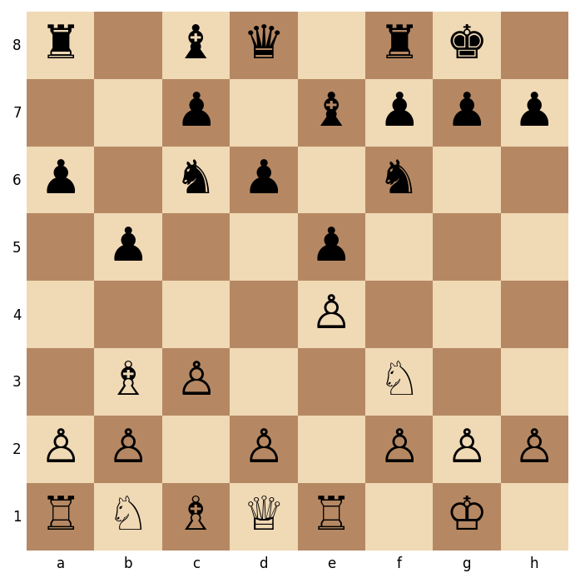
Figura · ESP-P08 · juegan blancas
Campo | Contenido
Secuencia | e2e4 e7e5 g1f3 b8c6 f1b5 a7a6 b5a4 g8f6 e1g1 f8e7 f1e1 b7b5 a4b3 d7d6 c2c3 e8g8
FEN | r1bq1rk1/2p1bppp/p1np1n2/1p2p3/4P3/1BP2N2/PP1P1PPP/RNBQR1K1 w - - 1 9
Bando que mueve | blancas
Objetivo pedagógico | Reconocer la evolución de la Española
Plan blanco | 9.h3 evita ...Ag4, que podría clavar Cf3 y aumentar la presión sobre e4. También crea una casilla de escape para el rey, pero no debe convertirse en una excusa para lanzar g4.
Plan negro | Las negras eligen una reorganización. ...Cb8 parece retroceder, pero libera c6 para un peón y prepara ...Cbd7, reforzando e5 sin bloquear el peón c.
Qué ha cambiado / continuidad | Ambos reyes están seguros y la lucha gira alrededor de d4 y ...d5. Continuación recomendada: h3. Respuesta esperada: Cb8. Error típico: 9.a4 por reflejo: puede cuestionar b5, pero primero debe comprobarse si el centro requiere una decisión más urgente.
Candidatas sugeridas | d4, h3 y Cbd2; d4 exige cálculo, h3 evita ...Ag4 y Cbd2 mejora la peor pieza.
Error típico | Seguir jugando por memoria sin evaluar la nueva estructura o la amenaza rival.

ESP-P09 · La ruptura d4
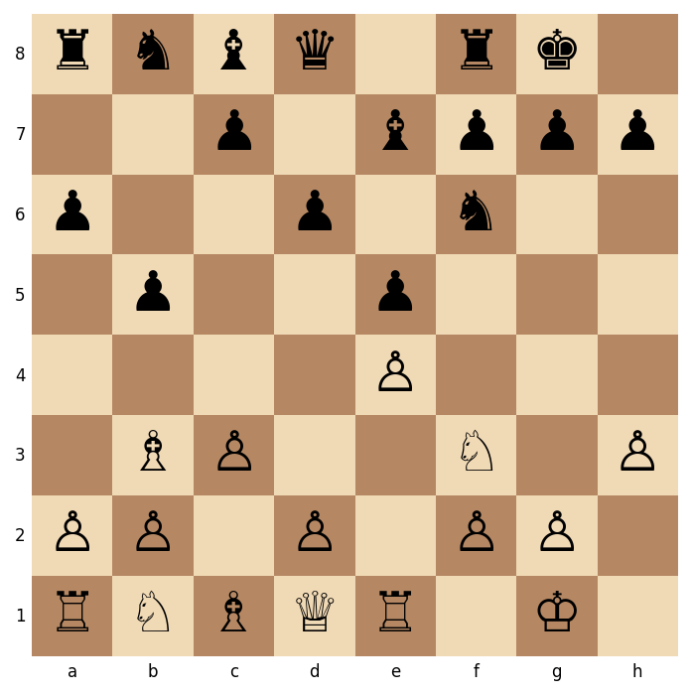
Figura · ESP-P09 · juegan blancas
Campo | Contenido
Secuencia | e2e4 e7e5 g1f3 b8c6 f1b5 a7a6 b5a4 g8f6 e1g1 f8e7 f1e1 b7b5 a4b3 d7d6 c2c3 e8g8 h2h3 c6b8
FEN | rnbq1rk1/2p1bppp/p2p1n2/1p2p3/4P3/1BP2N1P/PP1P1PP1/RNBQR1K1 w - - 1 10
Bando que mueve | blancas
Objetivo pedagógico | Reconocer la evolución de la Española
Plan blanco | 10.d4 reclama espacio y desafía e5. Si las negras mantienen la tensión, las blancas ganan libertad; si capturan, se abren líneas para las piezas blancas.
Plan negro | 10...Cbd7 completa la idea de ...Cb8: el caballo refuerza e5, controla c5 y f6 y deja c6 disponible para ...c6 o una maniobra de dama.
Qué ha cambiado / continuidad | Tras ...Cb8, las negras han concedido un tiempo para reorganizarse. Continuación recomendada: d4. Respuesta esperada: Cbd7. Error típico: 10.Cbd2?! es lógica, pero permite que las negras jueguen ...Ab7 y ...Te8 antes de que el centro sea desafiado.
Candidatas sugeridas | Cbd2, d4 y a4; Cbd2 inicia la ruta hacia f1-g3 sin fijar aún el centro.
Error típico | Seguir jugando por memoria sin evaluar la nueva estructura o la amenaza rival.

ESP-P10 · Desarrollar sin bloquear

Figura · ESP-P10 · juegan blancas
Campo | Contenido
Secuencia | e2e4 e7e5 g1f3 b8c6 f1b5 a7a6 b5a4 g8f6 e1g1 f8e7 f1e1 b7b5 a4b3 d7d6 c2c3 e8g8 h2h3 c6b8 d2d4 b8d7
FEN | r1bq1rk1/2pnbppp/p2p1n2/1p2p3/3PP3/1BP2N1P/PP3PP1/RNBQR1K1 w - - 1 11
Bando que mueve | blancas
Objetivo pedagógico | Reconocer la evolución de la Española
Plan blanco | 11.Cbd2 desarrolla el caballo por d2 para no bloquear el peón c. Su ruta típica es f1-g3, desde donde apoya f5, h5 y e4.
Plan negro | 11...c5 ataca la base d4 y gana espacio en el flanco de dama. A cambio, fija casillas oscuras y puede dejar d5 como puesto avanzado si las blancas cierran.
Qué ha cambiado / continuidad | El centro está tenso y las negras han reforzado e5. Continuación recomendada: Cbd2. Respuesta esperada: c5. Error típico: 11.Ag5?! desarrolla, pero permite ...h6 y concede a las negras un plan fácil sin resolver el destino del caballo b1.
Candidatas sugeridas | d4, Cf1 y h3; la elección depende de si la ruptura central está suficientemente apoyada.
Error típico | Seguir jugando por memoria sin evaluar la nueva estructura o la amenaza rival.

ESP-P11 · Cerrar o mantener la tensión
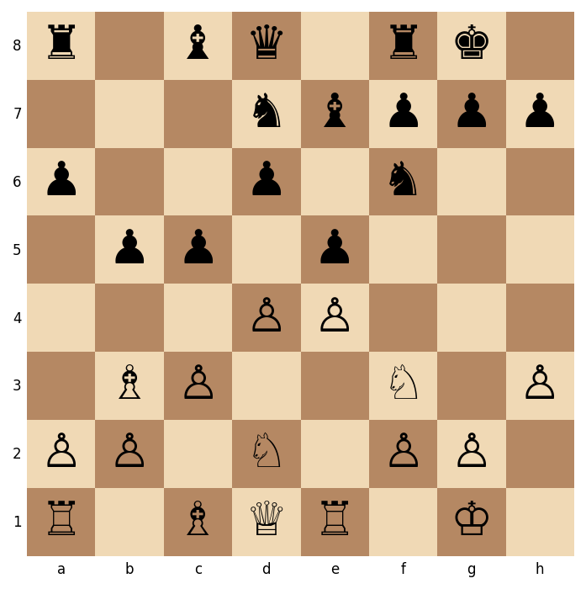
Figura · ESP-P11 · juegan blancas
Campo | Contenido
Secuencia | e2e4 e7e5 g1f3 b8c6 f1b5 a7a6 b5a4 g8f6 e1g1 f8e7 f1e1 b7b5 a4b3 d7d6 c2c3 e8g8 h2h3 c6b8 d2d4 b8d7 b1d2 c7c5
FEN | r1bq1rk1/3nbppp/p2p1n2/1pp1p3/3PP3/1BP2N1P/PP1N1PP1/R1BQR1K1 w - c6 0 12
Bando que mueve | blancas
Objetivo pedagógico | Reconocer la evolución de la Española
Plan blanco | 12.d5 gana espacio, fija el caballo d7 y convierte la partida en una lucha de maniobras. La decisión es buena si las blancas aceptan que el ataque no será inmediato.
Plan negro | 12...Dc7 conecta torres, apoya ...c4 o ...Te8 y evita que la dama quede atrapada tras una futura apertura de la columna d.
Qué ha cambiado / continuidad | Tras ...c5, las blancas deben decidir la estructura. Continuación recomendada: d5. Respuesta esperada: Dc7. Error típico: 12.dxc5?! resuelve la tensión y puede activar dxc5; se entrega a las negras una columna y casillas sin obtener una ventaja concreta.
Candidatas sugeridas | d5, exd5 y Cbd2; d5 cierra el centro y cambia el plan hacia maniobras y rupturas laterales.
Error típico | Seguir jugando por memoria sin evaluar la nueva estructura o la amenaza rival.

ESP-P12 · Transición al medio juego

Figura · ESP-P12 · juegan negras
Campo | Contenido
Secuencia | e2e4 e7e5 g1f3 b8c6 f1b5 a7a6 b5a4 g8f6 e1g1 f8e7 f1e1 b7b5 a4b3 d7d6 c2c3 e8g8 h2h3 c6b8 d2d4 b8d7 b1d2 c7c5 d4d5 d8c7 d2f1 g7g6 f1g3
FEN | r1b2rk1/2qnbp1p/p2p1np1/1ppPp3/4P3/1BP2NNP/PP3PP1/R1BQR1K1 b - - 1 14
Bando que mueve | negras
Objetivo pedagógico | Reconocer la evolución de la Española
Plan blanco | 13.Cf1 y 14.Cg3 completan la ruta del caballo. Desde g3, defiende e4, mira f5 y h5 y coopera con el alfil de b3 contra el rey.
Plan negro | Las negras responden con ...g6 y ...Te8: controlan f5, refuerzan e5 y preparan ...Af8. Su contrajuego principal sigue siendo ...c4, ...Af8-g7 o ...d5 si el centro se abre.
Qué ha cambiado / continuidad | El centro está cerrado; la apertura ha terminado y comienza la mejora de piezas. Continuación recomendada: Cf1-g3. Respuesta esperada: g6 y ...Te8. Error típico: Atacar con g4 inmediatamente: debilita el rey y no responde al contrajuego central negro.
Candidatas sugeridas | Dd2, Ae3 y Ch2; todas completan coordinación, pero debe elegirse según el contrajuego negro.
Error típico | Seguir jugando por memoria sin evaluar la nueva estructura o la amenaza rival.

Ampliación B · Desarrollo visual de las seis estructuras
Esta ampliación resume en una sola vista qué debes reconocer en cada estructura y qué debes evitar. Úsala como repaso rápido antes de jugar online.
Estructura | Qué busca blancas | Qué busca negras | Señal de alarma
ESP-S01 | Actividad de piezas y ruptura central | Igualar con cambios o ...d5 | Rey en el centro cuando se abren líneas
ESP-S02 | Mantener tensión si favorece el desarrollo | Elegir el mejor momento para ...d5 o ...exd4 | Capturar por costumbre
ESP-S03 | Maniobrar hacia g3, preparar d4 | Liberarse con ...d5 | Mover peones laterales sin plan
ESP-S04 | Simplificar hacia un final favorable | Activar pareja de alfiles | Subestimar la actividad negra
ESP-S05 | Mejorar caballos y casillas fuertes | Contrajuego por flancos | Jugar como si el centro siguiera abierto
ESP-S06 | Crear peón pasado con apoyo del rey | Bloquear y activar piezas | Avanzar peones sin coordinación

Ampliación C · Partidas modelo desarrolladas

ESP-M01
1.e4 e5 2.Cf3 Cc6 3.Ab5 a6 4.Aa4 Cf6 5.O-O Ae7 6.Te1 b5 7.Ab3 d6 8.c3 O-O 9.h3 Cb8 10.d4 Cbd7 11.Cbd2 Ab7 12.Ac2 Te8 13.Cf1 Af8 14.Cg3 g6 15.a4 c5 16.d5 c4 17.Ae3 Cc5 18.Dd2 Dc7 19.Ah6
Resumen: esta partida modelo no se estudia para memorizarla jugada a jugada, sino para reconocer qué elemento estratégico justifica cada decisión importante.

ESP-M02
1.e4 e5 2.Cf3 Cc6 3.Ab5 a6 4.Axc6 dxc6 5.O-O f6 6.d4 exd4 7.Dxd4 Dxd4 8.Cxd4 Ad7 9.Cc3 O-O-O 10.Ae3 Ad6 11.Cb3 Ce7 12.Tad1 The8 13.f3 Cg6 14.Cc5 Ae6 15.Cxe6 Txe6 16.g3 Ce5 17.Rg2
Resumen: esta partida modelo no se estudia para memorizarla jugada a jugada, sino para reconocer qué elemento estratégico justifica cada decisión importante.

ESP-M03
1.e4 e5 2.Cf3 Cc6 3.Ab5 Cf6 4.d3 Ac5 5.O-O O-O 6.c3 d6 7.Te1 a6 8.Aa4 b5 9.Ab3 Ab6 10.h3 h6 11.Cbd2 Te8 12.Cf1 Ae6 13.Cg3 Dd7 14.d4 Axb3 15.axb3 exd4 16.cxd4
Resumen: esta partida modelo no se estudia para memorizarla jugada a jugada, sino para reconocer qué elemento estratégico justifica cada decisión importante.

Ampliación D · 25 ejercicios progresivos y soluciones
Los ejercicios E16-E40 aumentan gradualmente la dificultad: reconocer, decidir, continuar, explicar y practicar en tablero virtual. Anota dos candidatas, anticipa la mejor respuesta rival y conserva una frase práctica que puedas reutilizar en tus partidas.

ESP-E16 · Ejercicio 16

Ejercicio progresivo · ESP-E16
Elemento | Contenido
Bando que mueve | blancas
Pregunta | Reconoce la peor pieza blanca en la línea cerrada.
Tiempo recomendado | 3–5 minutos
Pista opcional | Clasifica el centro y localiza la peor pieza.
Solución razonada | El caballo b1; suele mejorar por d2-f1-g3. La ruta d2-f1-g3 mejora el caballo sin debilitar el centro y lo lleva a casillas desde las que apoya e4, f5 y h5.
Por qué se descartan otras candidatas | Mover la dama o un peón lateral no resuelve la falta de actividad del caballo b1.
Concepto relacionado | Comparar al menos dos candidatas, anticipar la mejor respuesta rival y revisar ESP-P04 y ESP-S04.

ESP-E17 · Ejercicio 17

Ejercicio progresivo · ESP-E17
Elemento | Contenido
Bando que mueve | blancas
Pregunta | ¿Qué cambia tras d5?
Tiempo recomendado | 3–5 minutos
Pista opcional | Clasifica el centro y localiza la peor pieza.
Solución razonada | El centro se cierra; disminuyen las líneas y aumentan las maniobras y rupturas laterales. Con el centro cerrado, el plan pasa de abrir líneas a mejorar piezas, ganar casillas y preparar rupturas laterales.
Por qué se descartan otras candidatas | Abrir líneas imaginarias con torres o alfiles no funciona mientras la cadena central siga bloqueada.
Concepto relacionado | Comparar al menos dos candidatas, anticipar la mejor respuesta rival y revisar ESP-P05 y ESP-S05.

ESP-E18 · Ejercicio 18

Ejercicio progresivo · ESP-E18
Elemento | Contenido
Bando que mueve | blancas
Pregunta | ¿Cómo responde el negro al caballo g3?
Tiempo recomendado | 3–5 minutos
Pista opcional | Clasifica el centro y localiza la peor pieza.
Solución razonada | Controla f5 con ...g6, considera ...Ch5 y busca contrajuego central. ...g6 controla f5; ...Ch5 puede cambiar el caballo; y ...d5 sigue siendo la respuesta central que blancas deben vigilar.
Por qué se descartan otras candidatas | Esperar pasivamente permite Cf5 o Ch5 y concede al blanco la iniciativa sin contrajuego.
Concepto relacionado | Comparar al menos dos candidatas, anticipar la mejor respuesta rival y revisar ESP-P06 y ESP-S06.

ESP-E19 · Ejercicio 19

Ejercicio progresivo · ESP-E19
Elemento | Contenido
Bando que mueve | blancas
Pregunta | ¿Qué gana el negro con ...a6 y ...b5?
Tiempo recomendado | 3–5 minutos
Pista opcional | Clasifica el centro y localiza la peor pieza.
Solución razonada | Espacio y tiempos sobre el alfil; a cambio crea casillas y peones avanzados. La expansión gana espacio y tiempos, pero también fija peones que pueden convertirse en objetivos si negras retrasan el desarrollo.
Por qué se descartan otras candidatas | Expandirse con peones sin desarrollar piezas deja casillas débiles y puede convertir el espacio ganado en objetivos.
Concepto relacionado | Comparar al menos dos candidatas, anticipar la mejor respuesta rival y revisar ESP-P07 y ESP-S01.

ESP-E20 · Ejercicio 20

Ejercicio progresivo · ESP-E20
Elemento | Contenido
Bando que mueve | blancas
Pregunta | ¿Cuándo cambiar Axc6?
Tiempo recomendado | 3–5 minutos
Pista opcional | Clasifica el centro y localiza la peor pieza.
Solución razonada | Cuando deseas la estructura del Cambio o existe una razón táctica. El cambio es correcto cuando la estructura resultante favorece el plan blanco o cuando existe una justificación táctica concreta.
Por qué se descartan otras candidatas | Cambiar solo porque el caballo está clavado confunde una relación táctica temporal con una decisión estructural permanente.
Concepto relacionado | Comparar al menos dos candidatas, anticipar la mejor respuesta rival y revisar ESP-P08 y ESP-S02.

ESP-E21 · Ejercicio 21

Ejercicio progresivo · ESP-E21
Elemento | Contenido
Bando que mueve | blancas
Pregunta | En la Berlinesa, ¿qué idea práctica sigue a ...Cxe4?
Tiempo recomendado | 3–5 minutos
Pista opcional | Clasifica el centro y localiza la peor pieza.
Solución razonada | d4: abre el centro y obliga al caballo a definirse. d4 ataca el soporte central y abre líneas; perseguir al caballo sin cambiar el centro puede permitir que se consolide.
Por qué se descartan otras candidatas | Te1 por sí sola puede no recuperar el peón; d4 cuestiona inmediatamente el centro y obliga al caballo a decidir.
Concepto relacionado | Comparar al menos dos candidatas, anticipar la mejor respuesta rival y revisar ESP-P09 y ESP-S03.

ESP-E22 · Ejercicio 22

Ejercicio progresivo · ESP-E22
Elemento | Contenido
Bando que mueve | blancas
Pregunta | Contra 3...f5, ¿qué enfoque es práctico?
Tiempo recomendado | 3–5 minutos
Pista opcional | Clasifica el centro y localiza la peor pieza.
Solución razonada | d3, sostener e4, enrocar y atacar el retraso de desarrollo. d3 y O-O reducen el riesgo táctico; aceptar el gambito exige conocer variantes concretas que no son necesarias para este repertorio.
Por qué se descartan otras candidatas | Aceptar f5 sin cálculo puede abrir líneas contra el rey blanco antes de completar el desarrollo.
Concepto relacionado | Comparar al menos dos candidatas, anticipar la mejor respuesta rival y revisar ESP-P10 y ESP-S04.

ESP-E23 · Ejercicio 23

Ejercicio progresivo · ESP-E23
Elemento | Contenido
Bando que mueve | blancas
Pregunta | ¿Qué candidato priorizar si existe ...d5 inmediato?
Tiempo recomendado | 3–5 minutos
Pista opcional | Clasifica el centro y localiza la peor pieza.
Solución razonada | Una jugada que controle o responda a ...d5, antes que una maniobra lenta. Cuando ...d5 es inmediato, una jugada lenta puede perder el momento; primero hay que decidir cómo responder a la ruptura.
Por qué se descartan otras candidatas | Cf1 o h3 pueden ser buenas, pero son demasiado lentas si ...d5 cambia la posición en la jugada siguiente.
Concepto relacionado | Comparar al menos dos candidatas, anticipar la mejor respuesta rival y revisar ESP-P11 y ESP-S05.

ESP-E24 · Ejercicio 24

Ejercicio progresivo · ESP-E24
Elemento | Contenido
Bando que mueve | negras
Pregunta | ¿Qué significa mantener tensión?
Tiempo recomendado | 3–5 minutos
Pista opcional | Clasifica el centro y localiza la peor pieza.
Solución razonada | No capturar hasta saber a quién favorece la estructura resultante. Mantener tensión significa posponer la captura con una razón: desarrollar, mejorar una pieza o provocar una concesión.
Por qué se descartan otras candidatas | No capturar sin plan tampoco es virtud: la tensión debe conservarse porque mejora tus opciones, no por indecisión.
Concepto relacionado | Comparar al menos dos candidatas, anticipar la mejor respuesta rival y revisar ESP-P12 y ESP-S06.

ESP-E25 · Ejercicio 25

Ejercicio progresivo · ESP-E25
Elemento | Contenido
Bando que mueve | blancas
Pregunta | ¿Cómo mejorar el alfil c1?
Tiempo recomendado | 3–5 minutos
Pista opcional | Clasifica el centro y localiza la peor pieza.
Solución razonada | Tras d4, puede ir a e3, g5 o d2 según la estructura. Ae3 suele apoyar d4 y Dd2; Ag5 aumenta presión; Ad2 conecta torres. La estructura decide qué diagonal es útil.
Por qué se descartan otras candidatas | Desarrollar el alfil antes de saber qué ocurre en el centro puede obligarlo a perder tiempos o dejarlo mal colocado.
Concepto relacionado | Comparar al menos dos candidatas, anticipar la mejor respuesta rival y revisar ESP-P01 y ESP-S01.

ESP-E26 · Ejercicio 26

Ejercicio progresivo · ESP-E26
Elemento | Contenido
Bando que mueve | blancas
Pregunta | ¿Qué piezas mejoran en centro abierto?
Tiempo recomendado | 3–5 minutos
Pista opcional | Clasifica el centro y localiza la peor pieza.
Solución razonada | Torres y alfiles; necesitan líneas y rey seguro. Torres y alfiles aprovechan columnas y diagonales; por eso el rey debe estar seguro antes de abrir el centro.
Por qué se descartan otras candidatas | Maniobrar lentamente con caballos desaprovecha columnas y diagonales que exigen actividad inmediata.
Concepto relacionado | Comparar al menos dos candidatas, anticipar la mejor respuesta rival y revisar ESP-P02 y ESP-S02.

ESP-E27 · Ejercicio 27

Ejercicio progresivo · ESP-E27
Elemento | Contenido
Bando que mueve | blancas
Pregunta | ¿Qué piezas mejoran en centro cerrado?
Tiempo recomendado | 3–5 minutos
Pista opcional | Clasifica el centro y localiza la peor pieza.
Solución razonada | Caballos y maniobras; los alfiles esperan rupturas. Los caballos encuentran puestos estables detrás de las cadenas; los alfiles necesitan una ruptura para no quedar limitados.
Por qué se descartan otras candidatas | Abrir un flanco con peones sin coordinación puede crear debilidades permanentes antes de que las piezas lleguen.
Concepto relacionado | Comparar al menos dos candidatas, anticipar la mejor respuesta rival y revisar ESP-P03 y ESP-S03.

ESP-E28 · Ejercicio 28

Ejercicio progresivo · ESP-E28
Elemento | Contenido
Bando que mueve | blancas
Pregunta | En la Variante del Cambio, ¿qué compensa los peones doblados negros?
Tiempo recomendado | 3–5 minutos
Pista opcional | Clasifica el centro y localiza la peor pieza.
Solución razonada | La pareja de alfiles, columna d y actividad. La pareja de alfiles, la columna d y el desarrollo fluido permiten a negras compensar la debilidad estática de los peones doblados.
Por qué se descartan otras candidatas | Juzgar solo los peones doblados ignora los factores dinámicos que permiten a negras jugar activamente.
Concepto relacionado | Comparar al menos dos candidatas, anticipar la mejor respuesta rival y revisar ESP-P04 y ESP-S04.

ESP-E29 · Ejercicio 29

Ejercicio progresivo · ESP-E29
Elemento | Contenido
Bando que mueve | blancas
Pregunta | ¿Cuándo simplificar en la Variante del Cambio?
Tiempo recomendado | 3–5 minutos
Pista opcional | Clasifica el centro y localiza la peor pieza.
Solución razonada | Cuando el final mantiene la mayoría blanca y reduce la actividad de los alfiles. Simplificar favorece a blancas si reduce la actividad de los alfiles negros y conserva la mayoría del flanco de rey.
Por qué se descartan otras candidatas | Cambiar las piezas activas blancas o permitir que sobrevivan ambos alfiles negros puede eliminar la ventaja estructural.
Concepto relacionado | Comparar al menos dos candidatas, anticipar la mejor respuesta rival y revisar ESP-P05 y ESP-S05.

ESP-E30 · Ejercicio 30

Ejercicio progresivo · ESP-E30
Elemento | Contenido
Bando que mueve | blancas
Pregunta | ¿Qué busca ...c5 contra d4?
Tiempo recomendado | 3–5 minutos
Pista opcional | Clasifica el centro y localiza la peor pieza.
Solución razonada | Atacar la base central y ganar espacio. ...c5 ataca d4 y disputa espacio; a cambio puede ceder d5 como puesto avanzado si el peón blanco consigue avanzar.
Por qué se descartan otras candidatas | Responder de forma pasiva a ...c5 permite que negras ataquen la base d4 sin pagar un precio posicional.
Concepto relacionado | Comparar al menos dos candidatas, anticipar la mejor respuesta rival y revisar ESP-P06 y ESP-S06.

ESP-E31 · Ejercicio 31

Ejercicio progresivo · ESP-E31
Elemento | Contenido
Bando que mueve | blancas
Pregunta | ¿Qué busca ...c4 en centro cerrado?
Tiempo recomendado | 3–5 minutos
Pista opcional | Clasifica el centro y localiza la peor pieza.
Solución razonada | Ganar espacio y expulsar al alfil b3, creando contrajuego en dama. ...c4 gana espacio y puede expulsar Ab3; blancas deben decidir si conservar el alfil o reaccionar en el centro o el flanco de rey.
Por qué se descartan otras candidatas | Retirar automáticamente el alfil puede perder el momento de golpear en el centro o iniciar juego en el otro flanco.
Concepto relacionado | Comparar al menos dos candidatas, anticipar la mejor respuesta rival y revisar ESP-P07 y ESP-S01.

ESP-E32 · Ejercicio 32

Ejercicio progresivo · ESP-E32
Elemento | Contenido
Bando que mueve | blancas
Pregunta | ¿Qué busca ...f5?
Tiempo recomendado | 3–5 minutos
Pista opcional | Clasifica el centro y localiza la peor pieza.
Solución razonada | Atacar e4 y abrir el flanco de rey. ...f5 presiona e4 y abre líneas, pero también puede debilitar e6, g6 y el propio rey negro.
Por qué se descartan otras candidatas | Avanzar peones del rey sin calcular puede abrir líneas que favorezcan a las piezas blancas.
Concepto relacionado | Comparar al menos dos candidatas, anticipar la mejor respuesta rival y revisar ESP-P08 y ESP-S02.

ESP-E33 · Ejercicio 33

Ejercicio progresivo · ESP-E33
Elemento | Contenido
Bando que mueve | blancas
Pregunta | Compara h3 y d4.
Tiempo recomendado | 3–5 minutos
Pista opcional | Clasifica el centro y localiza la peor pieza.
Solución razonada | d4 cambia el centro; h3 es profilaxis. La urgencia central decide. d4 cambia la estructura y exige cálculo; h3 es profilaxis. La urgencia del centro determina cuál debe jugarse primero.
Por qué se descartan otras candidatas | Tratar h3 y d4 como equivalentes oculta que una es preventiva y la otra transforma el centro.
Concepto relacionado | Comparar al menos dos candidatas, anticipar la mejor respuesta rival y revisar ESP-P09 y ESP-S03.

ESP-E34 · Ejercicio 34

Ejercicio progresivo · ESP-E34
Elemento | Contenido
Bando que mueve | blancas
Pregunta | Compara Cbd2 y a4.
Tiempo recomendado | 3–5 minutos
Pista opcional | Clasifica el centro y localiza la peor pieza.
Solución razonada | Cbd2 mejora la peor pieza; a4 cuestiona b5. Elige según amenaza y estructura. Cbd2 mejora una pieza; a4 cuestiona la cadena ...a6-b5. Elige según si el problema principal es coordinación o espacio.
Por qué se descartan otras candidatas | Una jugada temática no es automáticamente prioritaria: primero debe responder al problema concreto de la posición.
Concepto relacionado | Comparar al menos dos candidatas, anticipar la mejor respuesta rival y revisar ESP-P10 y ESP-S04.

ESP-E35 · Ejercicio 35

Ejercicio progresivo · ESP-E35
Elemento | Contenido
Bando que mueve | blancas
Pregunta | Compara d5 y dxe5.
Tiempo recomendado | 3–5 minutos
Pista opcional | Clasifica el centro y localiza la peor pieza.
Solución razonada | d5 gana espacio y cierra; dxe5 abre líneas. Elige según piezas y rey. d5 cierra y gana espacio; dxe5 abre líneas. La mejor opción depende de qué bando tiene piezas mejor preparadas para el nuevo centro.
Por qué se descartan otras candidatas | Elegir por preferencia estética y no por actividad de piezas puede conducir a una estructura favorable al rival.
Concepto relacionado | Comparar al menos dos candidatas, anticipar la mejor respuesta rival y revisar ESP-P11 y ESP-S05.

ESP-E36 · Ejercicio 36

Ejercicio progresivo · ESP-E36
Elemento | Contenido
Bando que mueve | negras
Pregunta | Tablero virtual: reproduce hasta 8.c3.
Tiempo recomendado | 3–5 minutos
Pista opcional | Clasifica el centro y localiza la peor pieza.
Solución razonada | Explica cada pareja: intención blanca, respuesta negra y cambio estructural. Detente después de cada pareja de jugadas y explica qué pieza mejoró, qué casilla cambió y qué plan quedó preparado.
Por qué se descartan otras candidatas | Reproducir de memoria sin verbalizar las intenciones no entrena reconocimiento ni transferencia a partidas reales.
Concepto relacionado | Comparar al menos dos candidatas, anticipar la mejor respuesta rival y revisar ESP-P12 y ESP-S06.

ESP-E37 · Ejercicio 37

Ejercicio progresivo · ESP-E37
Elemento | Contenido
Bando que mueve | blancas
Pregunta | Tablero virtual: reproduce la ruta Cbd2-f1-g3.
Tiempo recomendado | 3–5 minutos
Pista opcional | Clasifica el centro y localiza la peor pieza.
Solución razonada | En cada salto, explica qué casillas gana y qué deja de controlar. En d2 el caballo apoya e4; en f1 se reorganiza; en g3 controla f5 y h5. Si el centro se abre, la maniobra puede ser demasiado lenta.
Por qué se descartan otras candidatas | Ejecutar la maniobra con el centro a punto de abrirse puede dejar al caballo fuera del juego durante varias jugadas.
Concepto relacionado | Comparar al menos dos candidatas, anticipar la mejor respuesta rival y revisar ESP-P01 y ESP-S01.

ESP-E38 · Ejercicio 38

Ejercicio progresivo · ESP-E38
Elemento | Contenido
Bando que mueve | blancas
Pregunta | Tablero virtual: practica la Berlinesa con 4.O-O.
Tiempo recomendado | 3–5 minutos
Pista opcional | Clasifica el centro y localiza la peor pieza.
Solución razonada | Tras ...Cxe4, usa d4 para crear actividad y compara respuestas. Tras ...Cxe4, d4 busca actividad inmediata. El objetivo de la práctica es reconocer el principio, no memorizar una larga variante.
Por qué se descartan otras candidatas | Memorizar más movimientos sin entender d4 crea una preparación frágil que desaparece ante la primera desviación.
Concepto relacionado | Comparar al menos dos candidatas, anticipar la mejor respuesta rival y revisar ESP-P02 y ESP-S02.

ESP-E39 · Ejercicio 39

Ejercicio progresivo · ESP-E39
Elemento | Contenido
Bando que mueve | blancas
Pregunta | Tablero virtual: practica Axc6 dxc6.
Tiempo recomendado | 3–5 minutos
Pista opcional | Clasifica el centro y localiza la peor pieza.
Solución razonada | Identifica la mayoría del flanco de rey y la pareja de alfiles negra. Blancas buscan una mayoría útil en el final; negras compensan con pareja de alfiles y actividad. Cada cambio debe evaluarse desde ambos lados.
Por qué se descartan otras candidatas | Cambiar todas las piezas automáticamente puede conservar los alfiles negros activos o perder la mayoría favorable.
Concepto relacionado | Comparar al menos dos candidatas, anticipar la mejor respuesta rival y revisar ESP-P03 y ESP-S03.

ESP-E40 · Ejercicio 40

Ejercicio progresivo · ESP-E40
Elemento | Contenido
Bando que mueve | blancas
Pregunta | Revisión global: construye tu plan en una posición desconocida.
Tiempo recomendado | 3–5 minutos
Pista opcional | Clasifica el centro y localiza la peor pieza.
Solución razonada | Observa amenaza, clasifica centro, mejora peor pieza, compara dos candidatas y calcula la mejor respuesta rival. El plan correcto debe responder a la amenaza rival, encajar con la estructura y mejorar la pieza menos activa antes de buscar una combinación.
Por qué se descartan otras candidatas | Recordar una jugada de apertura sin justificarla no sirve en una posición nueva; el método debe producir una decisión razonada.
Concepto relacionado | Comparar al menos dos candidatas, anticipar la mejor respuesta rival y revisar ESP-P04 y ESP-S04.

Plan de estudio de ocho semanas
Semana | Trabajo principal
Semana 1 | Reconocer la secuencia 1.e4 e5 2.Cf3 Cc6 3.Ab5 y entender por qué 3.Ab5 es una presión estratégica.
Semana 2 | Trabajar la Morphy: O-O, Te1, c3, h3 y el momento de d4.
Semana 3 | Estudiar la Berlinesa con 4.d3 y reproducir la maniobra Cbd2-f1-g3.
Semana 4 | Repasar las seis estructuras y clasificar posiciones reales después de tus partidas.
Semana 5 | Reproducir las tres partidas modelo y detenerse en las cinco paradas didácticas.
Semana 6 | Resolver E01–E20 y revisar soluciones sin motor antes de mirar la respuesta.
Semana 7 | Resolver E21–E40, jugar partidas lentas y anotar en qué jugada termina tu preparación conocida.
Semana 8 | Jugar una mini sesión de repertorio: 6 partidas rápidas + análisis propio + repaso de errores frecuentes.

Anexos

Anexo A · Ficha de análisis de una partida propia
¿En qué jugada terminó mi preparación conocida?
__________________________________________________________________________________________
¿Cuál era la ruptura principal del rival?
__________________________________________________________________________________________
¿Cuál fue mi peor pieza en la apertura?
__________________________________________________________________________________________
¿Conservé el alfil español o lo cambié? ¿Por qué?
__________________________________________________________________________________________
¿Llegué a jugar d4 en buenas condiciones?
__________________________________________________________________________________________
¿Qué estructura resultó y qué plan pedía?
__________________________________________________________________________________________

Anexo B · Diario del pensamiento
Momento | Mi respuesta
Amenaza rival
Tipo de centro
Peor pieza
Dos candidatas
Mejor respuesta del rival
Jugada elegida y por qué

Anexo C · Tarjetas de repaso
Pregunta | Respuesta
¿Qué pretende 3.Ab5? | Presionar indirectamente e5 al atacar el caballo c6.
¿Qué prepara Te1? | Refuerza e4 y da soporte a d4.
¿Cuál es la maniobra típica en la Española cerrada? | Cbd2-f1-g3.
¿Qué ruptura negra hay que vigilar siempre? | ...d5.
¿Qué ganan las negras en la Variante del Cambio? | Pareja de alfiles y actividad.
¿Qué busca el blanco en muchos finales del Cambio? | Su mayoría del flanco de rey.

Anexo D · Glosario breve
Término | Definición
Presión indirecta | Ataque sobre un defensor de un punto importante, no sobre el punto mismo.
Ruptura | Avance de peón que cambia la estructura central o lateral.
Pareja de alfiles | Ventaja potencial de conservar ambos alfiles frente a alfil y caballo o dos caballos.
Centro cerrado | Centro bloqueado o poco móvil, donde las maniobras pesan más.
Peor pieza | La pieza propia con menos actividad o menos futuro útil.

